**ПОЯСНИТЕЛЬНАЯ ЗАПИСКА К ДОКЛАДУ ГЛАВЫ**

**ЧАМЗИНСКОГО МУНИЦИПАЛЬНОГО РАЙОНА**

**РЕСПУБЛИКИ МОРДОВИЯ**

|  |
| --- |
| **Сазанова Андрея Васильевича** |

**«Основные результаты и перспективы деятельности органов местного самоуправления Чамзинского муниципального района**

**по решению вопросов местного значения**

**и обеспечению социально-экономического развития**

**Чамзинского муниципального района».**

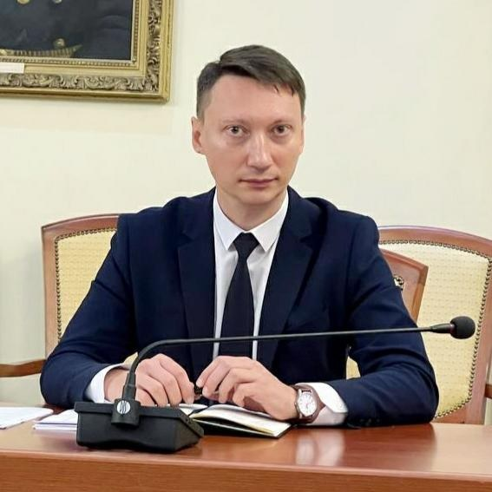В соответствии с Указом Президента Российской Федерации от 28 апреля 2008г. № 607 «Об оценке эффективности деятельности органов местного самоуправления городских округов и муниципальных районов», Постановлением Правительства Российской Федерации от 17.12.2012г. №1317, Администрацией Чамзинского муниципального района, подготовлен Доклад Главы Чамзинского муниципального района о достигнутых значениях показателей для оценки эффективности деятельности органов местного самоуправления Чамзинского муниципального района за 2024 год и их планируемых значениях на 3-летний период.

**1.Общие сведения о муниципальном образовании**

Чамзинский район расположен в северо-восточной части Республики Мордовия. 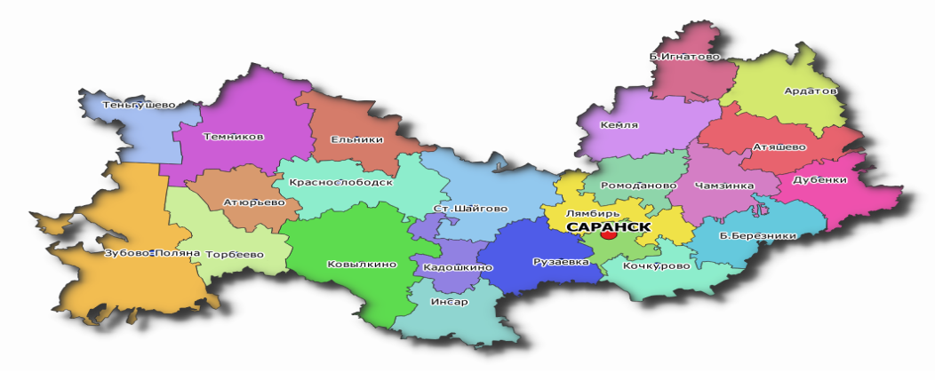

Площадь района составляет 1009,5 кв. километров, протяженность с запада на восток 40 км, с севера на юг 50 км.

Район граничит с шестью муниципальными районами Республики Мордовия.

Территория относится к лесостепной природной зоне.

Площадь сельскохозяйственных угодий составляет 68 286 га, в том числе пашня 48 484 га

Преобладающий тип почвы: серые и светло-серые (39% - черноземы, серые лесные - 60%, прочие – 1%). Около 19% территории занимают леса, которые отнесены к I категории, то есть промышленной обработке не подлежат.

Район расположен на междуречном пространстве, что определяет слабую обеспеченность поверхностными водами. Гидрологическая сеть небогата. Наиболее крупным водотоком является р. Нуя (приток реки Алатырь). Всего на территории Чамзинского муниципального района ручьев, малых и средних рек около 20, на некоторых из них созданы искусственные водоёмы, частично обрыбленные. Чамзинский район – самый возвышенный в Мордовии. Здесь находится самая высокая точка в республике, расположена она в районе села Большое Маресево и равна 324 м над уровнем моря. Чуть ниже – знаменитая Лысая гора.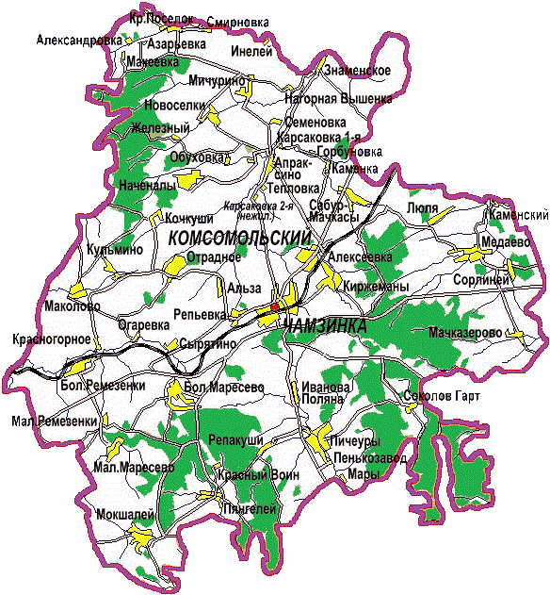

Федеральное значение на территории района имеет цементное сырье Алексеевского месторождения  мергельно-меловых пород и опок и Кочкушское месторождение глин – корректирующих добавок в цементное сырье. Оба месторождения являются сырьевой базой предприятия АО «Мордовцемент». Кроме цементного сырья можно выделить месторождения опоки в с. Большое Маресево, песчаника в с. Мокшалей, кирпичных суглинков (Сайгуши), керамзитовых глин (Чамзинка).

Рабочий поселок Чамзинка является районным центром и железнодорожной станцией. Благодаря близости к столице республике - г. Саранску (48 км), обладает выгодным транспортно-географическим положением. Связь с республиканским центром осуществляется по Горьковской железной дороге и автомобильной дороге федерального значения Саранск-Ульяновск.

Административно-территориальная структура района включает 2 городских поселения, 8 сельских поселений, население проживает в 51 сельских населенных пунктах. Здесь проживает 3,7 % населения республики. На 1 января 2025 г. численность постоянного населения составила 28147 человек. Городское население, проживающее в п.Чамзинка и п.Комсомольский, составляет 71,4%, сельское -28,6%.

Структура национального состава: русские - 43%, мордва – 52,8%, татары – 1,9%, украинцы – 0,3%, армяне - 0,2%, чуваши - 0,1% белорусы - 0,1%, другие национальности – 1,6%, всего 25 национальностей.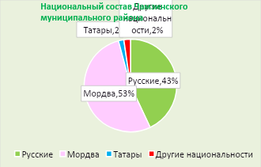

Структура численности по возрастным группам складывается следующим образом:граждане трудоспособного возраста - 55,5%, моложе трудоспособного- 15,4%, старше трудоспособного возраста – 29,1%.

Чамзинский район – район эффективного много-отраслевого производства. Занимая в Республике около 4% территории и располагая 3,7 % населения, наш район в 2024 году - 9,2% - отгрузка товаров собственного производства, выполнено работ и услуг собственными силами 16,4% валовой продукции сельского хозяйства в хозяйствах всех категорий в Республике Мордовия, освоил 14,0 % инвестиций в Республиканском объеме.

Основу экономического потенциала района составляют промышленное производство и сельское хозяйство.

Ведущими отраслями промышленности являются производство стройматериалов и переработка сельскохозяйственной продукции.

На территории района сосредоточены крупные производители строительных материалов: АО «Мордовцемент» и АО «Лато» являются градообразующими и социально значимыми предприятиями для Чамзинского района, Республики Мордовия, это крупнейшие в России производители цемента, асбестоцементной продукции и фиброцементных плит. АО «Мордовцемент» входит в тройку лидеров по производству цемента в России. ООО «Магма» неизменно входит в первую пятерку российских производителей строительной продукции из гипсового вяжущего и занимает второе место по экспорту продукции за пределы России. Кроме того промышленным производством заняты два малых предприятия: ООО «Автозапчасть+» выпускает изделия из пенополистирола.

В Чамзинском районе присутствуют промышленные предприятия, отличающиеся высоким качеством производимой продукции и конкурентоспособностью товара не только на российском рынке, но и за его пределами. Предприятия, осуществляющие экспортную деятельность по поставке товаров собственного производства: ООО «Магма» и АО «Лато» обеспечивают строительными материалами Азербайджан, Казахстан и Белоруссию. Агропромышленный комплекс Чамзинского муниципального района выделяет две основные сферы: сельскохозяйственное производство и переработка сельскохозяйственной продукции.

Сельское хозяйство – одна из основных отраслей материального производства района, которая демонстрирует устойчивую, качественную, положительную динамику. Сегодня это современная, привлекательная для инвестиций отрасль, один из локомотивов развития экономики республики. Продукция агропромышленного комплекса - это в прямом смысле слова наша пища. Успехи в агропромышленном комплексе складываются из достижений предприятий, его составляющих. В 2024 году производством сельскохозяйственной продукции были заняты 8 предприятий: АО «Птицефабрика «Чамзинская», АО «Агро-Атяшево», ООО «Магма ХД», ООО «Ремезенское», ООО «Калиновское», ЗАО «Мордовский бекон», ООО «Хорошее дело», ООО «Садовод», успешно функционируют 14 крестьянских (фермерских) хозяйств.

Предприятия пищевой промышленности и переработки: ООО «Мечта» – предприятие по переработке молока, ООО «КомбиС» – предприятие по производству комбикормов, круп, растительного масла; АО «Птицефабрика «Чамзинская» – предприятие по переработке мяса.

Предприятия пищевой промышленности и переработки: ООО «Мечта» - предприятие по переработке молока, ООО «КомбиС» - предприятие по производству комбикормов, круп, растительного масла. На сегодняшний день ООО «КомбиС» экспортирует продукцию в Китай.

 АО «Птицефабрика «Чамзинская» - предприятие по переработке мяса -  входит в десятку по России крупнейших производителей в своей отрасли,  является экспортёром продукции собственного производства в Китай, Казахстан, Абхазия, Таджикистан, Азербайджан, Кыргыстан.

Площадь сельскохозяйственных угодий составляет 62922га, в том числе пашня 48404га.

По итогам 2024 года сельскохозяйственного года в очередной раз наш район удостоен самой высокой награды и признан победителем в номинации «Район эффективного ведения сельскохозяйственного производства» по Республике Мордовия.

Число субъектов малого среднего предпринимательства района на 1 января 2024 года 661 единиц.

В финальном рейтинге муниципальных образований по содействию развитию конкуренции и обеспечению условий для благоприятного инвестиционного климата в Республике Мордовия за 2024 год Чамзинский муниципальный район занимает 12 место.

**2. Экономическое развитие**

**2.1. Промышленность**

За 2024 год объем отгрузки продукции промышленного производства составляет 37,1 млн. руб. выполнение прогноза отгруженной продукции по району составляет 90,7%, темп роста в сопоставимых ценах к соответствующему периоду прошлого года 100,8%. В среднем на одного жителя района объем отгрузки промышленной продукции предварительно составил 1303,2 тыс. рублей, среди муниципальных образований район занимает 3 место.

Положительная динамика к уровню прошлого года отмечена на следующих предприятиях: ООО «Комбис»-121,6%, ООО «Мечта»-111,0%, ООО «МАГМА» -101,4%, АО «ЛАТО» 101,2 %.

В 2024 году по сравнению с 2023 годом увеличены темпы роста производства таких видов продукции как:

|  |
| --- |
| − В 2024 году по сравнению с 2023 годом увеличены темпы роста производства таких видов продукции как:  − гипсовые вяжущие –246%;  − сухие строительные смеси -243%  − хризотилцементные напорные и безнапорные трубы-156,6 Значительно увеличено производство отдельных видов продукции предприятий переработки:  - коктейли молочные -123,0%  - масло сливочное – 137,4%  - комбикорм –122,8% |

Объем отгруженной продукции АО «Мордовцемент» составил 18,6 млрд. руб. темп в сопоставимых ценах к 2023 г. – 89,9%. (доля в объеме района составляет 50,2%.). Произведено цемента за 2024 год – 2,8 млн. тонн 84,8 % к аналогичному периоду 2023 г). Среднесписочная численность работающих за 2024 год составила 1 256 человек (темп роста к уровню 2023 году – 121,0%). Среднемесячная зарплата составила за 2024 год – 82 256 руб. (темп роста к уровню 2023 году – 116,2%)

Объем отгруженной продукции АО «ЛАТО» составил 1863,8 млн. руб., темп роста в сопоставимых ценах 101,2 % к 2023 г. (доля в объеме района составляет 5,0%.). Среднесписочная численность работающих за 2024 год составила 550 чел., темп роста к уровню 2023 году – 94,0%. Среднемесячная зарплата за 2024 год составила 67095,5 руб. (115,9% к 2023 году)

За 2024 г. объем отгруженной продукции ООО «Магма»составил 1 615,9 млн. руб., темп роста в сопоставимых ценах 101,4% к 2023 году, (доля в объеме района составляет 4,4%.), Среднесписочная численность работающих за 2024 год составила 217 чел. (темп роста к уровню 2023 г. – 100,0%). Среднемесячная зарплата за 2024 год составила 62205,0 руб., темп роста – 131,7%.

**2.2. Сельское хозяйство**

Чамзинский муниципальный район на протяжении последних 15 лет является победителем в номинации «Район эффективного ведения сельскохозяйственного производства».

За прошедший год предприятия АПК показали неплохие результаты. Объем производства продукции агропромышленного комплекса в сопоставимых ценах составил 62 млрд. 033 млн. рублей, с темпом роста к уровню прошлого года 104,9%, в том числе:

- валовой продукции сельского хозяйства 20 млрд. 516 млн.руб. (стоимость продукции растениеводства составила 2 млрд. 190 млн. рублей, доля в общей стоимости 10,7%, продукции животноводства 18 млрд. 326 млн. рублей , доля в общей стоимости 89,3%), с темпом роста к уровню прошлого года 98,5%.

- продукции переработки 41 млрд 517 млн. рублей., с темпом роста к уровню прошлого года 108,4%.

Стоимость валовой продукции сельского хозяйства составила 17,4% в стоимости валовой продукции сельского хозяйства по Республике Мордовия.

В расчете на душу населения за 2024 год  в Чамзинском районе произведено продукции сельского хозяйства на  729 тыс. рублей с темпом роста к уровню прошлого года 106%. Производство на душу населения мяса скота и птицы составило 5635 кг, молока 942 кг.

Объем государственной поддержки сельскохозяйственных товаропроизводителей из федерального и республиканского бюджета за 2024 год составил 99 млн. рублей, в том числе:

-субсидии на поддержку сельскохозяйственного страхования -41 млн. 329 тыс.руб;

-субсидии на возмещение производителям зерновых культур части затрат на производство и реализацию зерновых культур-38 млн. 970 тыс.рублей;

-субсидии на поддержку племенного животноводства в части содержания племенного маточного поголовья сельскохозяйственных животных- 2 млн. 598 тыс.рублей;

-субсидии на поддержку переработки молока сырого-2 млн. 765 тыс.рублей;

-субсидии на поддержку элитного семеноводства и на приобретение семян 2 млн. 378 тыс.рублей;

-субсидии на поддержку проведения агротехнологических работ, повышения уровня экологической безопасности сельскохозяйственного производства, а также на повышение плодородия или качества почв- 1 млн. 116 млн.рублей;

-субсидии на стимулирование увеличения производства картофеля и овощей-2 млн. 715 тыс.рублей;

-субсидии на поддержку производства молока - 7 млн.174 тыс.рублей.

В 2024 году по Государственной программе развития сельского хозяйства и регулирования рынков сельскохозяйственной продукции, сырья и продовольствия, на реализацию проекта создания или развития хозяйства ИП Сюваеву Е.В. выделен грант “Агростартап” в сумме 4 215,8 тыс. рублей по виду деятельности: КРС мясного направления. Планируется приобрести 25 нетелей, трактор МТЗ-82, косилку.

На мероприятие по переходу граждан, ведущих личное подсобное хозяйство на альтернативные свиноводству виды животноводства было выделено из республиканского и местного бюджетов 1 934,1 тыс. рублей.

Доля прибыльных сельскохозяйственных организаций в общем их числе составила 100%.

Зерновыми, зернобобовыми, масличными и кормовыми сельскохозяйственными культурами под урожай 2024 года было засеяно около 42 тыс. гектар. Посеяно элитными и высокорепродукционными семенами зерновых культур 81% всей площади. Собрано 58,6 тысяч тонн зерновых и зернобобовых культур с урожайностью 29,8 ц/га*.*

Наилучших результатов по уборке зерновых добилось ООО «Магма ХД»-19 тысяч тонн с урожайностью 28,8 ц/га., ЗАО «Мордовский бекон» -15 тысяч тонн с урожайностью 25,4ц/га; ООО «Калиновское»-14 тысяч тонн с урожайностью 39,2 ц/га.

ООО «Ремезенское» убрано сахарной свеклы 16 тысяч тонн с урожайностью 403,7 ц/га*.* В целом по району убрано рапса 19,6 тыс. тонн с урожайностью 13,4 ц/га, в том числе ООО “Магма ХД”- 18 тыс.тонн с урожайностью 14,6 ц/га.,.Убрано льна- 981 тонна с урожайностью 9 ц/га., горчицы -177 тонн с урожайностью 10,1 ц/га., соя -266 тонн с урожайностью 14 ц/га.

Основными производителями картофеля - индивидуальными предпринимателями Ямашкиными было собрано 2 тыс. 573 тонны с урожайностью 285,9 ц/га*.*

На 1 января 2025 год поголовье крупного рогатого скота в общественном секторе составило 7221 голова (100,2% к уровню прошлого года), в том числе коров 2848 голов ( 96,4% к уровню прошлого года), поголовье свиней составило 40554 головы ( 98,7 % к уровню прошлого года), поголовье птицы составило 8197 тыс. голов (101% к уровню прошлого года).

 Произведено мяса скота и птицы в общественном секторе 158,6 тысяч тонн, *что составило 35% в производстве мяса скота и птицы по республике,*  с сохранением уровня прошлого года. Наибольший удельный вес в производстве мяса скота и птицы занимает производство мяса птицы АО «Птицефабрика «Чамзинская», которое составило 98% в районном производстве мяса скота и птицы и 59,4% в республиканском объеме производства мяса птицы.

Произведено молока в общественном секторе 26514 тонн. Наибольший удельный вес в производстве молока занимает производство молока ООО «Хорошее дело», которое составило 69,4% в производстве всего молока.

Увеличение объемов производства молока сложилось в ООО «Калиновское» с темпом роста 111% и в ООО «Ремезенское» с темпом роста 106% к уровню прошлого года.

Надой на 1 фуражную корову в сельскохозяйственных предприятиях и крестьянско-фермерских хозяйствах района составил 9118 кг. с темпом роста 102,7% к уровню прошлого года, *что на 380 килограмм превышает среднереспубликанский уровень.* Производство яиц составило 319 млн. штук с темпом роста 105,2% , что составляет 21 % в среднереспубликанском уровне. Яйценоскость составила 278 штук.

За 2024 год получен приплод телят 3262 головы. Получено телят на 100 коров 83 головы, получено приплода поросят 177 тыс. голов.

Среднесуточный привес крупного рогатого скота составил 757 гр (101% к уровню прошлого года), среднесуточный привес свиней составил 380 гр (99 % к уровню прошлого года).

Для общественного животноводства заготовлено сена-1518 тонн, сенажа-42841 тонна, силоса-40850 тонн. Заготовлено грубых и сочных кормов на условную голову скота на зимовку 2023-2024гг - 38,9 центнеров кормовых единиц.

За 2024 год предприятиями переработки произведено: масло сливочное-385 тонн (137,4%); коктейли молочные-356 тонн (123%); мороженое-168 тонн (новая продукция); цельномолочная продукция-55 657 тонн (85,4%); комбикорм-350 059 тонн (122,8%); масло рапсовое-13 540 тонн (73,9%); масло подсолнечное-7 944 тонны ( в 2023 году продукции не было); жмых растительный- 30 926 тонн (90,2%); колбасные изделия, мясные деликатесы- 9734,4 тонны (107%); мясные полуфабрикаты-12 610,9 тонн (147%); мясо, включая субпродукты 1 категории- 152 тонны (63%); мясо птицы, включая субпродукты 1 категории-120 723 тонны (98%); животные корма- 53755 тонн (104%).

Совершенствование технологии производства, улучшение качества выпускаемой продукции, расширение ассортимента способствуют наращиванию объемов производства.

Рентабельность продаж сельскохозяйственных предприятий составила 43%.

Среднесписочная численность работников сельскохозяйственных предприятий составила 4476 чел. Среднемесячная заработная плата увеличилась на 32% и составила 72770 рублей. В 2024 году среднемесячная зарплата работников в сельском хозяйстве в нашем районе превысила среднереспубликанский уровень на 9,3%.

Среднесписочная численность на предприятиях переработки составила 488 чел. Среднемесячная заработная плата увеличилась на 25% и составила 73312 рублей.

Количество молодых специалистов , заключивших в 2024 году договора о предоставлении молодому специалисту пособия и подъемных в соответствии с Постановлением Правительства Республики Мордовия от 22 июня 2015г. №381 составило 4 человека.

2.1. **Развитие малого и среднего предпринимательства**

Вклад малого и среднего предпринимательства в экономику района с каждым годом становится более весомым. Малый бизнес – динамично развивающийся сектор экономики и играет большую роль в улучшении социально-экономической ситуации, обеспечении занятости населения, формировании конкурентной среды, пополнении бюджета.

За 2024 год согласно Единому реестру количество субъектов МСП увеличилось на 101 единицу и достигло 762 единицы, в т.ч. индивидуальных предпринимателей – 653 (118,1%) единицы, что на 100 единиц больше 2023 года и 109 юридических лиц 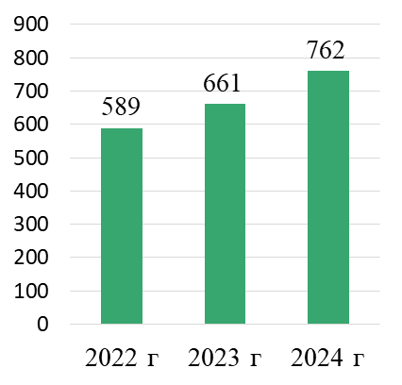(100,9%), увеличение на 1 единицу. Планируется увеличение числа субъектов малого и среднего предпринимательства и составит в 2025 году – 763 единицы, в 2026 году – 764 единицы и в 2027 году - 765 единиц.

Число субъектов малого и среднего предпринимательства в расчете на 10 тыс. человек населения составило 270 единиц. По сравнению с 2023 годом показатель увеличился на 39 единиц. Увеличение числа субъектов малого и среднего предпринимательства приведет к увеличению показателя «Число субъектов малого и среднего предпринимательства в расчете на 10 тыс. человек населения» и составит в 2025 году - 272 единицы, в 2026 году – 274 единиц, а в 2027 году – 277 единиц.

По данным Единого реестра субъектов малого и среднего предпринимательства Федеральной налоговой службы в Чамзинском муниципальном районе на 31.12.2023 число субъектов малого и среднего предпринимательства состоит из:

|  |  |  |  |  |
| --- | --- | --- | --- | --- |
| **Наименование** | **2022 г.** | **2023 г.** | **2024 г.** | **% к уровню 2023 г.** |
| Средние предприятия | 1 | 1 | 1 | 100 |
| Малые предприятия | 18 | 17 | 12 | 71 |
| Микропредприятия | 93 | 90 | 96 | 107 |
| Индивидуальные предприниматели | 477 | 552 | 653 | 118,1 |
| Всего | 589 | 660 | 762 | 115,3 |
| Количество физических лиц применяющих специальный налоговый режим «Налог на профессиональный доход» | 676 | 842 | 1153 | 136,9 |

В секторе малого и среднего предпринимательства работают 2 073 чел., из которых 38,8% заняты в сфере торговли, 17,9% – в производственной сфере, 9,9% – в секторе транспорта, 6,3% – задействованы в сфере по предоставлению и доставке продуктов питания, 5,9% - в строительстве, 4,8 - операции с недвижимым имуществом, 1,6% – в сельском хозяйстве.

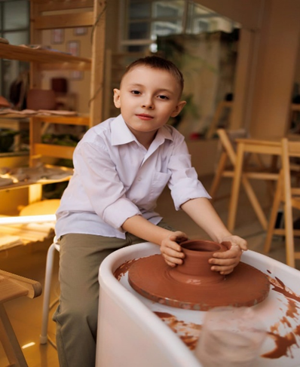Созданы стартовые условия для начинающих предпринимателей, развита инфраструктура поддержки малого и среднего бизнеса. В 2024 году в рамках заключения социального контракта 41 человек открыл собственное дело с финансовой поддержкой на общую сумму 13,6 млн. руб. В последние годы промышленность района нацелена на инновационное развитие. В рамках регионального проекта «Создание благоприятных условий для осуществления деятельности самозанятыми гражданами» зарегистрировано 1153 человека, в том числе в 2023 году – 842.

Активную поддержку малому и среднему предпринимательству оказывают Гарантийный фонд кредитного обеспечения, Региональный центр микрофинансирования, Фонд поддержки предпринимательства, Корпорация развития Республики Мордовия, Центр поддержки предпринимательства Республики Мордовия.

При Администрации Чамзинского муниципального района функционирует Совет предпринимателей, который является координационно-совещательным органом, призванным способствовать повышению эффективности взаимодействия органов местного самоуправления и предпринимательских структур в реализации государственной политики в сфере малого и среднего предпринимательства, укреплении и развитии предпринимательского сектора экономики Чамзинского муниципального района. В 2024 году проведено 2 заседания Совета предпринимателей при Администрации Чамзинского муниципального района.

В 2024 году 8 субъектов малого и среднего предпринимательства воспользовались поддержкой государственных микрофинансовых организаций и получили льготные микрозаймы на общую сумму – 18 млн. 559 тыс. рублей, в том числе через Микрокредитную компанию «Фонд поддержки предпринимательства» 7 субъектов малого и среднего предпринимательства получили 7 микрозаймов на общую сумму 15 млн. 559 тыс. руб., и через Автономное учреждение «Микрокредитная компания «Региональный центр микрофинансирования Республики Мордовия» – 1 микрозайм на сумму 3 млн. рублей.

Поручительством АУ «Гарантийный фонд Республики Мордовия» воспользовались 3 субъекта МСП на сумму 10 млн. рублей, объём привлеченных кредитных средств составил 20 млн. руб.

Создание благоприятных условий для развития малого и среднего предпринимательства является одной из основных задач органов местного самоуправления.

Динамичное развитие муниципального образования невозможно без проведения мероприятий, направленных на поддержку малого и среднего предпринимательства.

Для осуществления мероприятий по обеспечению благоприятных условий для развития малого и среднего предпринимательства Чамзинского муниципального района на период с 2016 по 2027 годы принята Муниципальная целевая программа «Развитие и поддержка субъектов малого и среднего предпринимательства Чамзинского муниципального района», утвержденная постановлением Администрации Чамзинского муниципального района от 11 ноября 2015 года № 1033.

Субъектам малого и среднего предпринимательства оказывается имущественная поддержка. Администрацией Чамзинского муниципального района и администрациями сельских поселений утвержден перечень муниципального имущества, свободного от прав третьих лиц (за исключение имущественных прав субъектов малого и среднего предпринимательства), в который включены 9объектов: **2** земельных участка и 7 объектов недвижимого имущества**.**

По Чамзинскому муниципальному району за 2024 год объем закупок, осуществляемых в соответствии с Федеральным законом от 5 апреля 2013 года № 44-ФЗ «О контрактной системе в сфере закупок товаров, работ, услуг для государственных и муниципальных нужд» у субъектов малого предпринимательства составил 1 334,4млн. руб., что составляет 85,7% от общего объема закупок.

От деятельности субъектов предпринимательства за 2024 год поступление в общем объеме налоговых и неналоговых доходов районного бюджета составило 75 940,4 тыс. рублей. От уплаты налога на профессиональный доход самозанятыми в 2024 году в районный бюджет поступил иной межбюджетный трансферт в размере 2 296,7 тыс. рублей.

На особом контроле обращения, поступающие в Администрацию от предпринимателей. За минувший год поступило 73 обращения от представителей бизнеса, в том числе:

· Выдача акта освидетельствования основных работ по строительству объектов ИЖС (на получение мат. капитала) — 3 шт.

· Градостроительный план земельного участка — 16 шт.

· Выдача разрешений на выполнение авиационных работ, парашютных прыжков, демонстрационных полетов воздушных судов, полетов беспилотных, летательных аппаратов, подъёма привязных аэростатов над территорией Чамзинского муниципального района, посадку/взлет на площадки, расположенные в границах Чамзинского муниципального района, сведения о которых не опубликованы в документах аэронавигационных информации — 1 шт.

· Разрешение на ввод объекта в эксплуатацию — 16 шт.

· Утверждение схем расположения земельного участка — 2 шт.

· Перевозка крупногабаритных и опасных грузов — 1 шт.

· Разрешение на земляные работы — 25 шт.

· Разрешение на установку рекламных конструкций — 1 шт.

· Предоставление в аренду земельных участков – 8 шт.

Все поступившие обращения были рассмотрены в установленные законом сроки и решены положительно.

На официальном сайте Администрации Чамзинского муниципального района созданы вкладки «Бизнес, предпринимательство», «Экономика», «Имущественная поддержка субъектов МСП» в которых для субъектов малого и среднего предпринимательства размещается информация о принятых Администрацией Чамзинского муниципального района нормативно-правовых актах в сфере малого и среднего предпринимательства, о государственной финансовой поддержке, мониторинге состояния субъектов малого и среднего предпринимательства, а также информация о проводимых конкурсах, семинарах, маркировке и другая полезная информация для предпринимателей.

Для решения задач по совершенствованию правовых и экономических условий развития малого и среднего предпринимательства, повышения уровня экономических и управленческих знаний предпринимателей, сотрудниками Администрации Чамзинского муниципального района в ходе личного приема оказывается методическая, консультационная помощь.

За 12 месяцев 2024 года организованы и проведены мероприятия на тему:

- встреча предпринимателей района с уполномоченным по защите прав предпринимателей Юрченковой Е.М. по проблемным вопросам - 01.02.24г.;

- сессия Совета депутатов Чамзинского района при участии Главы РМ Здунова А.А., Председателя Правительства РМ Позднякова Д.А. заместителя Председателя Правительства РМ Хайруллина И.Р.,с участием представителей бизнеса, выступал член Совета по развитию малого и среднего предпринимательства Игонин А.Е. по итогам работы за 2023 г. и планах на 2024г.– 06.02.24г.;

- коллегия Минэко, заседание представителей СМСП (дистанционно) – 28.03.2024г.;

- мероприятие проекта бизнес-десант, тренинг по финансовой грамотности с участием представителей Минэко (Анохина А.А.)- 10.04.2024г.

-мероприятие «День Российского предпринимателя», праздничный концерт - 28.05.2024г.;

- мероприятие проекта бизнес-десант, проблемные вопросы с участием представителей Минэко (Анохина А.А.)- 20.12.2024г.;

Кроме офлайн мероприятий, прошло много встреч, обучений, вебинаров в онлайн формате по вопросам маркировки товаров, мерам поддержки бизнеса, финансовой грамотности и т.д.

В апреле 2024 года «Научным центром социально-экономического мониторинга» проводилось социологическое исследование «Оценка предпринимательским сообществом общих условий ведения предпринимательской деятельности», в котором активно приняли участие предприниматели нашего района.

В 2024 году подведены итоги республиканского конкурса «Предприниматель года Республики Мордовия», где в номинации Предпринимательство в сфере производства» победило ООО «Калиновское», участвовало ООО «Спецавтохозяйство», в номинации «Самозанятый года» участвовал Дмитрий Зотов. Кроме того, 23 июля 2023 года организована и проведена встреча с субъектами МСП, посвященная Дню торговли на которой были вручены награды в сфере торговли и общественного питания. В Республиканском конкурсе «Лучшее предприятие потребительского рынка», номинации «Лучшее предприятие по обслуживанию труднодоступных населенных пунктов» победило ООО «Сергей». На бизнес–форуме «Мой Бизнес. Моя семья» на базе «Radisson Hotel» 22.11.24г. были награждены семья Игониных.

В настоящее время одним из важных вопросов является поддержка мобилизованных граждан в зоне действия СВО. На территории нашего района в магазинах сети «Хорошее дело» и магазинах ИП Баймашова А.Ф. установлены продуктовые корзины, куда жители района, могут при приобретении товаров, складировать продукты длительного хранения, для дальнейшей передачи этих продуктов в зону СВО. Благодаря отзывчивости наших жителей, регулярно с октября 2022 года, данная материальная помощь передаётся нашим военнослужащим. Активную спонсорскую помощь в данном направлении оказывают предприниматели Чамзинского района.

**2.3.Торговля**

Потребительский рынок Чамзинского района является одной из важнейших сфер экономической деятельности, обеспечивающей жизнедеятельность и благополучие населения муниципального образования, основными составными элементами которого являются: сфера торговли, общественное питание и платные услуги населению.   В 2024 году в Чамзинском муниципальном наблюдался рост оборота розничной торговли. Оборот розничной торговли за 2024 год составил **5169,6**  млн. руб. и вырос на **106,4%** по сравнению с 2023 годом (4858,4 млн.руб.). В расчете на душу населения оборот розничной торговли составил **181,8** тыс. руб. (**3-е место** по Республике Мордовия), рост показателя к уровню 2023 года (169,8тыс. руб.) составил **107,1%.**

Инфраструктура торговой сети по итогам 2024 года состоит из **219** стационарных объектов торговли с торговой площадью **19037,75** тыс. кв.м. По сравнению с 2023 годом общая торговая площадь уменьшилась на 1896,6 кв.м. Уменьшение площади стационарных объектов торговли произошло за счет закрытия магазина "Келайне" на территории с.Апраксино, магазина “Елена” на территории с. Сабур-Мачкассы, магазинов “Оптовик”, «Стройматериалы», «Автозапчасти» на территории р.п Чамзинка, магазина ООО «Офелия», “Детские товары” на территории р.п. Комсомольский. Увеличение торговой площади произошло за счет открытия пунктов выдачи маркетплейсов «Ozon» и «Wildberries». Также в 2024 году были открыты: магазин «К&Б», магазин «Лакомка» территории р.п. Чамзинка.

При достаточно высоких темпах развития сети предприятий потребительского рынка обеспеченность населения торговыми площадями неравномерна по городским и сельским населенным пунктам Чамзинского района.

Оборот общественного питания за 2024 г составил 74152.5 тыс. рублей (52.2% к соответствующему периоду прошлого года). В 2024 году были организованы и проведены 1 cельскохозяйственная, 6 праздничных, 52 ярмарки выходного дня, 156 универсальных ярмарок.

По состоянию на 01.01.2025 года в Чамзинском муниципальном районе функционирует **37** предприятий общественного питания на **2231** посадочное место. В сеть предприятий общественного питания входят: **8** кафе, **3** бара, **1** пельменная, **1** пиццерия, **1** кофейня, **2** шаурмичные, **1** буфет, **17** столовых и **3** нестационарных предприятия общественного питания. По сравнению с 2023 годом количество предприятий общественного питания уменьшилось на 1единицу за счет закрытия кафе «Весна» в р.п. Чамзинка(в 2023 году – 38 объектов).

В расчете на 1 жителя продано товаров на сумму свыше 181,8 тыс. руб. Доля продукции производства мордовских товаропроизводителей в объеме продаж: хлеба и хлебобулочных изделий 80%, молочных продуктов 85%, сыра 72%, колбасных изделий 71%, ликеро-водочной продукции 80,0%.

**2.4. Инвестиционная деятельность**

Активная инвестиционная деятельность является главным залогом экономического развития территории. Чамзинский муниципальный район занимает 3 место в республике по объему инвестиций в основной капитал (за исключением бюджетных средств).

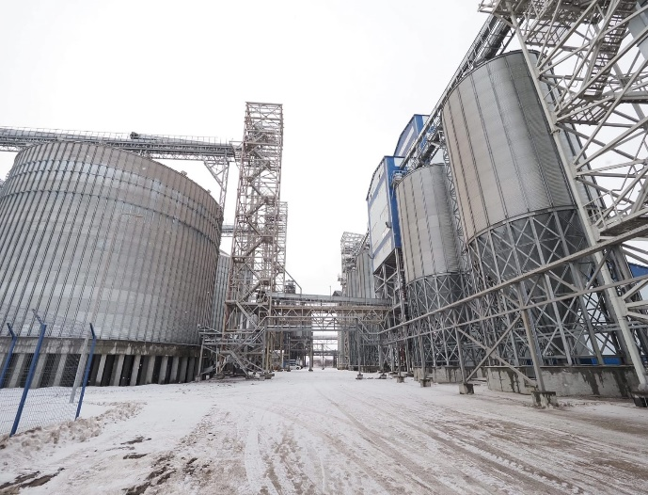 Объем инвестиций в основной капитал за счет всех источников финансирования составил за 2024 г. 7 млрд.788 млн. 427 тыс. рублей. Из общего объема 6 млрд. рублей составляют внебюджетные инвестиции, темп роста – 88,4%.), создано 424 дополнительных рабочих мест.

В расчете на 1 жителя объем внебюджетных инвестиций составил 242,0 тыс. рублей. В связи с реализацией новых крупных инвестиционных проектов, начатых в отчетном году планируется рост показателя на 2023 год в 1,8 раза, на 2024 год в 2,0 раза и на 2025 год в 2,2 раза.

Объем инвестиций в основной капитал (за исключением бюджетных средств) в расчете на 1 жителя района в 2024 году составил 243 271,6 рублей на планируемые: 2025 год- 187 537,4 рублей, 2026 год – 204 876,5 рублей, 2027год -222 588,0 рублей.

**Инвестици**о**нные проекты**

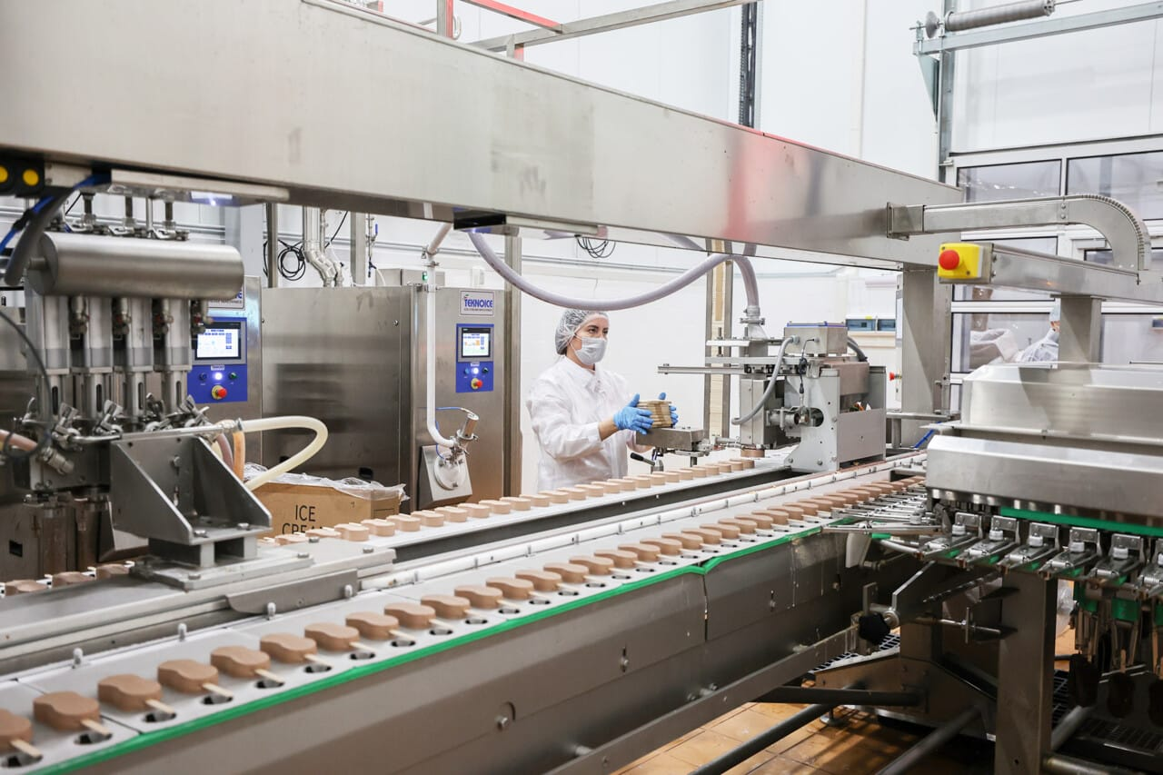 **ООО «Мечта»** - Строительство завода по переработке молока, мощность 400 т/в сутки», срок реализации 2021-2024 гг., стоимость проекта 6 220 млн. рублей, планируется создание 100 дополнительных рабочих мест, освоено всего с начала реализации 6 501,0 млн. рублей, в том числе объем финансирования за 2024 г. – 1723 млн. рублей, создано 100 рабочих мест. Завод «Мечта‑2», входящий в Агрогруппу «Хорошее дело», функционирует уже больше года. Ежедневно на комбинате перерабатывается более 350 тонн молока, произведенного на собственных фермах. Здесь изготавливают творог (9 %, 5 %, обезжиренный), продукцию ПЭТ (молоко, кефир, ряженка, йогурт), ультрапастеризованную продукцию (молоко, сливки, коктейль), сметану, масло, мороженое и другие молочные продукты по уникальной рецептуре.

**АО «Мордовцемент»:**

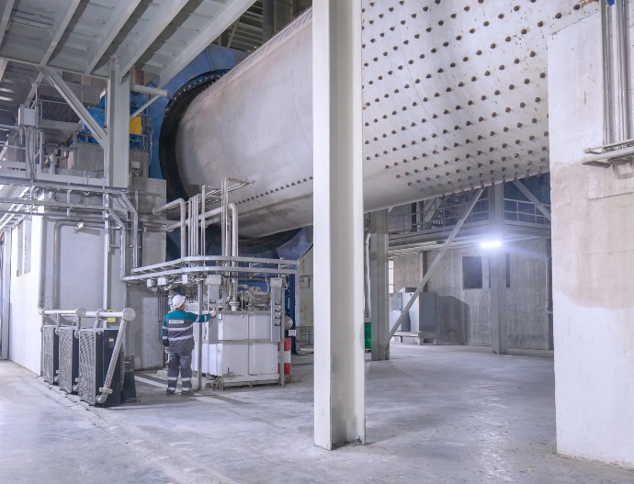«Реконструкция строительных конструкций зданий сырьевого цеха на производстве цемента №2», срок реализации проекта 2023-2024 гг., стоимость проекта 53,5 млн. рублей, освоено с начала реализации проекта – 26,8 млн. рублей. Проект в ходе реализации. Заключен договор. Подрядчик приступил к работам;

«Модернизация пресс-фильтра на производстве цемента полусухим способом», срок реализации проекта 2022-2024 гг., стоимость проекта 23,1 млн. рублей, освоено с начала реализации проекта – 8,6 млн. рублей. Модернизация осуществляется.

**ООО «Комбис»**

«Элеваторный комплекс», срок реализации 2023-2025 гг., стоимость проекта 1579,2 млн. рублей, освоено с начала реализации проекта – 981,4 млн. рублей. Текущая стадия: монтаж оборудования;

«Линия по производству комбикорма, производительностью 20 тонн/час», срок реализации 2023-2024 гг., стоимость проекта 537,5 млн. руб., освоено средств с начала реализации проекта – 623,9 млн. рублей. Проведение 1 этапа пуско-наладочных работ.

**АО «ЛАТО»** реализует 2 проекта: «Приобретение газопоршневой установки», срок реализации проекта 2024-2028 гг., общая стоимость проекта 150,0 млн. рублей. Проект находится в прединвестиционной стадии;

«Модернизация пильных центров для производства фиброцементных панелей Клик», срок реализации проекта 2024-2028 гг., общая стоимость проекта 70,0 млн. рублей. Проект находится в прединвестиционной стадии.

**АО «АГРО-АТЯШЕВО»** - «Установка и монтаж нового оборудования в двух птичниках на 14400 и 60720 птицемест», срок реализации проекта 2024 г., стоимость проекта 74,0 млн. рублей, освоено с начала реализации проекта – 74,0 млн. рублей. Установлено оборудование.

**2.5. Дорожное хозяйство**

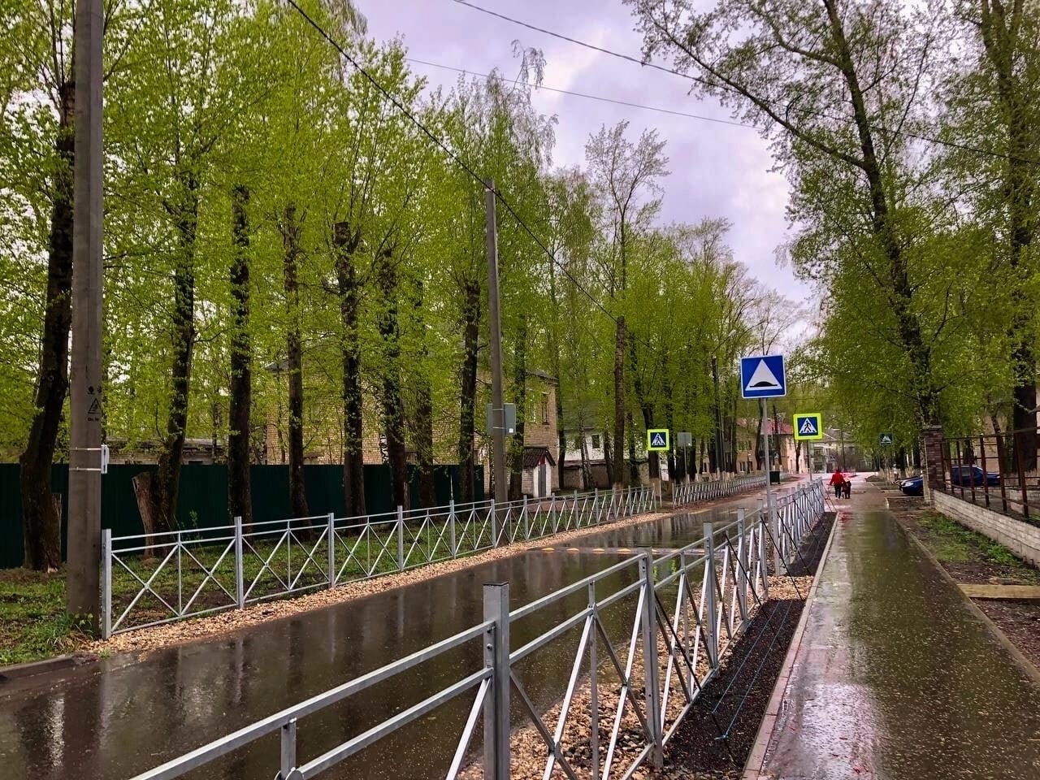 Протяженность автомобильных дорог общего пользования местного значения, расположенных в Чамзинском муниципальном районе, составляет 276,1 км, из них 154,1 км не отвечают нормативным требованиям. Доля протяженности автомобильных дорог общего пользования местного значения, не отвечающих нормативным требованиям, в общей протяженности автомобильных дорог общего пользования местного значения в 2024 году составила 55,8%, по сравнению с 2023 годом уменьшилась. Сокращение доли дорог, не отвечающих нормативным требованиям в общей протяженности дорог за произошло за счет строительства новых и проведению работ по ремонту и содержанию.

В 2024 году в рамках Федерального проекта развития транспортной инфраструктуры на сельских территорияхзавершено строительство двух дорог:

- «Реконструкция подъезда к складскому комплексу для хранения семян в с. Мачказерово Чамзинского муниципального района Республики Мордовия». Протяженность - 1,728 км. Сумма контракта – 77,7 млн. руб.;

- «Реконструкция подъезда к родильному отделению животноводческого комплекса в с. Медаево». Протяженность – 2,080 км. Сумма контракта – 87,6 млн. руб.

За счет средств муниципального дорожного фонда были выполнены работы по объекту:

- Капитальный ремонт участка дороги до кладбища в с. Большое Маресево Чамзинского муниципального района Республики Мордовия в сумме 111,153 тыс. руб.;

- Капитальный ремонт проезда к ул. Школьная в с. Алексеевка Чамзинского муниципального района Республики Мордовия в сумме 2309,672 тыс. руб.;

- Капитальный ремонт проезда к ул. Садовая в с. Наченалы Чамзинского муниципального района Республики Мордовия в сумме 541,225 тыс. руб.

На плановый период 2025-2027 годов планируется постепенное снижение доли дорог, не отвечающих нормативным требованиям: в 2025 году до 55,3%, в 2026 году до 54,8%, в 2027 году – до 54,3%.

Транспортные услуги по регулярным перевозкам пассажиров на территории района оказывают 2 перевозчика: ООО «Континент», ИП Родина А.В. Автопарк насчитывает 31 единицу автотранспортных средств.

Маршрутная сеть включает в себя 17 маршрутов, протяженностью 209,6 км, и один пригородный Чамзинка – Саранск. Не обеспечены регулярными перевозками 7 малых деревень с численностью менее 10 человек.

С 1 апреля 2021 года перевозчики используют безналичную систему оплаты проезда по всем маршрутам. Доля безналичной оплаты перевозок за 12 месяцев 2024 год составила 93,5 процента.

Снижается доля населения, проживающего в населенных пунктах, не имеющих регулярного автобусного и (или) железнодорожного сообщения с административным центром, в общей численности населения Чамзинского муниципального района в 2022 году - 0,2%, в 2023 году – 0,2%, в 2024 году – 0,2%. Отсутствие положительной динамики показателя обусловлено низким процентом населения, проживающего в малых населенных пунктах. Регулярное круглогодичное транспортное сообщение с районным центром осуществляют 4 индивидуальных предпринимателя.

На плановый период 2025-2027 годов доля населения, не охваченного регулярным транспортным сообщением, составит 0,2 %.

Всего население в Чамзинском муниципальном районе по состоянию на 01.01.2024 года составляет 28 600 человек. Не обеспечены регулярными перевозками 52 жителя, а именно:

- д. Мары – 3 человек;

- д. Соколов Гарт – 9 человек;

- д. Люля – 26 человек;

- д. Горбуновка – 5 человек;

- д. Азарьевка – 2человека;

- д. Макеевка – 5 человек;

- д. Александровка – 2 человека.

Таким образом: 52 х 100 / 28600 = 0,2%

**2.6. Доходы населения**

Среднемесячная номинальная начисленная заработная плата работников крупных и средних предприятий и некоммерческих организаций Чамзинского муниципального района составила в 2024 году 68736,9 руб. с темпом роста 128,5%. В том числе в промышленной отрасли – 74665,9 руб. (темп – 130,4%), в сельском хозяйстве 77676,6 руб. (темп – 127,2%), в сфере здравоохранения – 42997,1 руб. (темп роста 115,6%), в сфере общего образования 35164,0 (116,7%), в сфере культуры 35164,0 рублей (126,9). 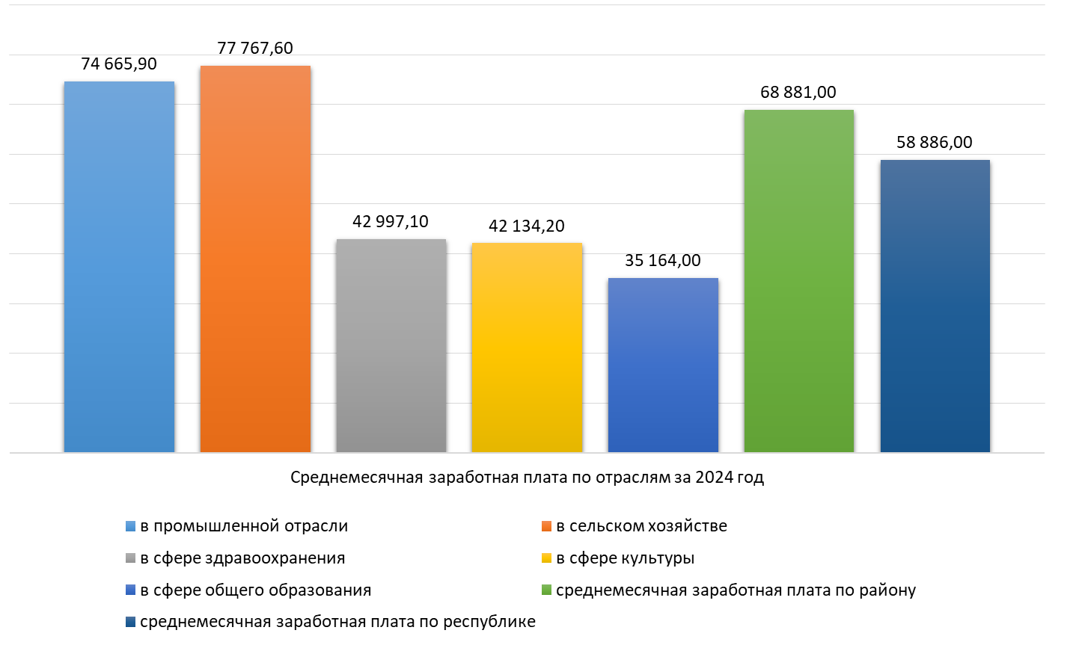

В 2025 году планируется довести до 75699,3 рублей, в 2026 году – до 83602,7 рублей, в 2027 году – до 91687,3 рублей.

В соответствии с Указами Президента РФ в районе идёт поэтапное повышение заработной платы педагогических работников системы образования. Заработная плата работников муниципальных дошкольных образовательных учреждений

Средняя номинальная начисленная заработная плата учителей муниципальных образовательных учреждений – 47979,6 рублей, рост к 2023 году 35,5%, к 2025 году -51482,1 увеличится на 7,3%; муниципальных дошкольных образовательных учреждений – 28701,4 рублей, рост к 2023году на 23,7 %, к 2025 году -30796,6 увеличится на 7,3%, муниципальных учреждений культуры и искусства – 42134,2 рублей, рост к 2023году на 27,0%, к 2025 году 43854,2 увеличится на 4,1%. До 2027года ожидается рост заработной платы за счет оптимизации образовательной системы района и индексации заработной платы. Механизм стимулирования руководителей школ привел к повышению эффективности расходования средств, оптимизации штатного расписания. В ближайшей перспективе планируется дальнейшее увеличение заработной платы, так как от этого зависит благосостояние населения.

**2.7. Занятость населения**

В Центре занятости Чамзинского муниципального района на 1 января 2025 г. зарегистрировано 66 безработных. Уровень регистрируемой безработицы 0,2% (по республике – 0,4%). Количество заявленных вакансий на 01.01.2025 г. – 364.

В разрезе отраслевой принадлежности: промышленность – 126 ед. (38,8%), сельское хозяйство – 105 ед. (23,2%), строительство – 63 (22,8%) и др.

Наиболее востребованные вакансии: обработчик птицы, водитель автомобиля, птицевод, тракторист, электрогазосварщик, слесарь механосборочных работ.

Уровень средней заработной платы по заявленным вакансиям составляет 68,7 тыс. руб., в т.ч.: сельское хозяйство – 75,5 тыс. рублей; строительство – 43,4 тыс. рублей; промышленность – 91,1 тыс. рублей.

В течение 2024 г. в службу занятости Чамзинского муниципального района по вопросу содействия в трудоустройстве обратилось 390 человек, трудоустроено 232 чел., 220– на постоянную работу. Заявлено 3027 вакансий. Для организации временной занятости несовершеннолетних граждан в возрасте от 14 до 18 лет заключено 23 договоров, приняли участие 173 подростка.

**2.8. Здравоохранение**

Систему здравоохранения района представляет - ГБУЗ Республики Мордовия «Комсомольская центральная больница» на 171 стационарные койки (круглосуточные), со структурными подразделениями: 2 поликлиники на 750 посещений в смену, отделением скорой медицинской помощи (9 тыс. вызовов в год) и 18 фельдшерско-акушерскими пунктами. Здание Комсомольской поликлиники введено в эксплуатацию в 1974 году.

Численность врачей на 1 января 2025 г. по Чамзинскому району составила 69 человек, среднего медицинского персонала – 153 человек, младшего медицинского персонала – 22 человек.

По итогам 2024 г. средняя зарплата медицинских работников составила 39 537 руб., темп роста к соответствующему периоду 2023 г. 122,0%, в т.ч.:

● врачей – 73 275 руб. (122,4%);

● среднего медицинского персонала – 34 905 руб. (120,5%);

● младшего медицинского персонала – 33 376 руб. (117,4%).

В рамках реализации регионального проекта **«Модернизация первичного звена здравоохранения Российской Федерации»** завершен капитальный ремонт здания ГБУЗ Республики Мордовия «Комсомольская центральная районная больница». Сметная стоимость 171,5 млн.руб. 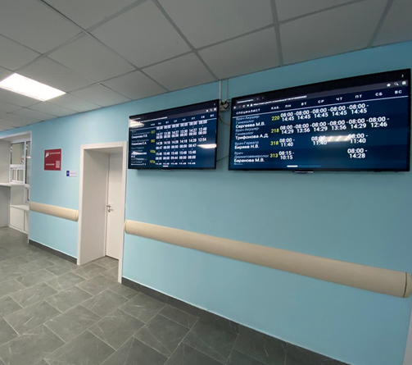

Больница активно участвует в реализации федерального национального проекта «Здравоохранение». В 2022 г. в рамках регионального проекта «Борьба с онкологическими заболеваниями» продолжается реализация мероприятия по организации работы центра амбулаторной онкологической помощи на базе ГБУЗ Республики Мордовия «Комсомольская центральная районная больница». По комплексу мер, направленных на реализацию мероприятий государственной программы «Развитие здравоохранения Республики Мордовия» и региональных проектов, в 2024 году безвозмездно поступили основные средства на сумму 36 520,8 млн.руб, в том числе:

- система компьютерной томографии, стоимостью 28 452,500 тыс. руб

● аппарат наркозно-дыхательный, стоимостью 2 985,0 тыс. руб.;

● электроэнцефалограф стоимостью 709,650 тыс.руб;

● анализатор гликированного гемоглобина, стоимостью 1 191,7 тыс.руб.

**Дошкольное образование**

Система дошкольного образования представлена 4 дошкольными организациями: Детский сад «Планета детства», который объединяет 8 структурных подразделений и 3 сельских детских сада (детский сад «Алёнушка» в с.Апраксино, детский сад «Золотая рыбка» в с. Алексеевка, детский сад «Чипайне» в с. Б.Маресево). На базе Медаевского структурного подразделения МБОУ “Комсомольская СОШ №1” функционирует дошкольная группа. На базе Больше-Маресевского структурного подразделения МБДОУ “Лицей №1” р.п.Чамзинка функционирует группа кратковременного пребывания. Доступность дошкольного образования составляет 100%.

Количество воспитанников – 1050 человек. Количество работников - 314, из них педагогов -149. На 1 педагогического работника приходится 7,0 воспитанников. Во всех дошкольных организациях выстроена система учёта воспитанников с ограниченными возможностями здоровья, детей – инвалидов. Группы общеразвивающей направленностей посещают 8 детей – инвалидов (0,8% в общей численности воспитанников детских садов). 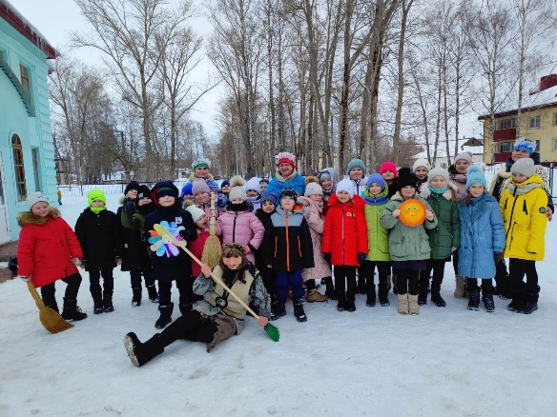Доля детей в возрасте от 1-6 лет, получающих дошкольную образовательную услугу в 2022 году – 74,5%, в 2023 году – 71,4%, в 2024 году – 76,8. На период 2025-2027 годов планируется рост показателя до 77,1%.

В рамках Федерального проекта «Поддержка семей, имеющих детей» в районе в 2024 году на базе структурного подразделения «Центр развития ребёнка – детский сад «Сказка» продолжил работу «Консультационный межрайонный центр оказания психолого-педагогической, методической и консультативной помощи гражданам, имеющих детей, Атяшевского, Большеберезнековского, Дубёнского, Чамзинского районов». Специалистами центров проводятся индивидуальные и групповые консультации в целях повышения компетентности родителей по вопросам обучения, воспитания и развития детей, в том числе детей с ограниченными возможностями здоровья. В 2024 году центром оказано 12 консультативных услуги (региональный проект «Поддержка семей, имеющих детей»).

Все дошкольные организации подключены к сети Интернет и имеют собственные сайты.

Доля муниципальных дошкольных образовательных учреждений, здания которых находятся в аварийном состоянии, равна нулю.

Доля муниципальных дошкольных образовательных учреждений здания, которых требуют капитального ремонта в 2022 году -50%, в 2023 году – 50%, в 2024 году – 50%.

Вся деятельность педагогических коллективов детских садов была направлена на совершенствование содержания действующих образовательных программ и изменения структуры образовательных программ с учетом требований ФГОСа дошкольного образования.

**4. Общее образование**

В районе функционируют 10 школ: 8 средних, 2 основные, в которых обучаются 2683 учащихся. 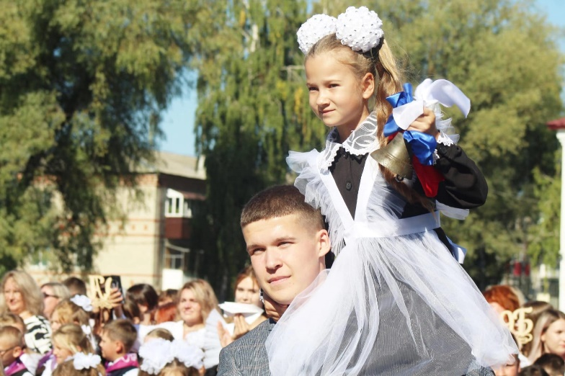Наполняемость класс-комплектов по району составила 18,1 человек. В 7 школах района организован подвоз 125 учащихся из 16 населенных пунктов. в 2024 году получено 2 транспортных средства для подвоза учащихся МБОУ “Лицей №1” р.п.Чамзинка и МБОУ “Апраксинская СОШ”. Все обучающиеся занимаются в первую смену. Доля детей первой и второй групп здоровья в общей численности обучающихся в муниципальных общеобразовательных учреждениях в 2022 году-86,5%, в 2023 году - 86,7%., в 2024 году – 86,9. Увеличение доли детей первой и второй групп здоровья - итог постоянной работы, направленной на оздоровление детей:

- ежегодные профилактические осмотры в школах и садах, позволяют выявить заболевания на ранних стадиях, не давая перейти в хроническую форму.

- постепенный переход из 3 групп здоровья детей с заболеваниями желудочно-кишечного тракта во 2 группу здоровья связан с улучшением питания в школах.

В школах района работает 353 педагогических работника. Заключены договора о сотрудничестве с Ичалковским педагогическим колледжем, Мордовским педагогическим университетом имени М.Е.Евсевьева, на базе МБОУ “Лицей№1” р.п.Чамзинка и МБОУ “Комсомольская СОШ №2” функционируют психолого-педагогические классы. Педагоги учреждений образования активно принимают участие в профессиональных конкурсах, показывая высокие результаты.

За значительные результаты в системе образования:

Премию Главы Республики Мордовия вручена: Котиковой Инне Николаевне, учителю начальных классов МБОУ «Лицей №1» р.п. Чамзинка; Симоновой Елене Александровне, воспитателю Детского сада «Планета детства».

В соответствии с Указами Президента РФ в районе идёт поэтапное повышение заработной платы педагогических работников системы образования, сохранены Премии Главы Чамзинского муниципального района для учреждений и педагогов образования, талантливой молодёжи.

Учащиеся района принимают активное участие в международной  акции движения «Сделаем вместе». В 2024 году 4 учащихся стали победителями федерального этапа и были награждены путевкой в международный детский центр «Артек». 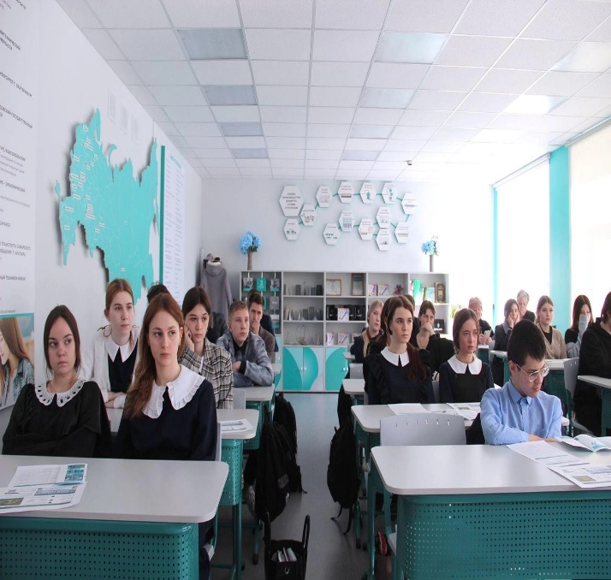В 2024 году все выпускники 9 класса (269 учащихся) и 11 класса (86 учащихся) успешно сдали государственные экзамены и получили аттестат об образовании. 30 учащихся получили аттестат с отличием и медаль «За особые успехи в учении» 1 и 2 степени.

Доля выпускников муниципальных общеобразовательных учреждений, не получивших аттестат о среднем общем образовании, в общей численности выпускников муниципальных общеобразовательных учреждений в 2024 году составила 0 человек. На период 2025-2027 годов показатель планируется на основании порядка проведения государственной итоговой аттестации по основным образовательным программам среднего образования и прогноза количества выпускников в общеобразовательных учреждениях, в 2025 году-1,0%, в 2026 году-1,0%, в 2027 году-1,0%.

На основании изменений в Федеральный закон от 29 декабря 2012г. № 273-ФЗ «Об образовании в Российской Федерации» с 1 сентября 2020 года одноразовым бесплатным горячим питанием обеспечены все учащиеся начального звена обучения. Обучающиеся с ограниченной возможностью здоровья, дети-инвалиды, дети из семей мобилизованных граждан получают бесплатное двухразовое питание за счёт муниципальных средств. Обучающиеся из малоимущих семей получают бесплатное питание за счет средств республиканского бюджета. Горячим питанием в школах охвачено 92% от общего количества учащихся.

Развитие инфраструктуры образовательных организаций одна из составляющей работы по повышению качества общего образования. В рамках федерального проекта «Цифровая образовательная среда» обновляются базы школ района.

Рост доли муниципальных общеобразовательных учреждений, соответствующих современным требованиям обучения составляет 91,9%.

На период 2026-2027годов расходы запланированы в соответствии с методикой формирования расходной части бюджета.

Расходы бюджета Чамзинского муниципального района на общее образование по итогам 2024 года составили 270 785,2 тыс.рублей, в расчете на одного обучающегося в муниципальных общеобразовательных организациях – 100,9 тыс. рублей, что на 21,4 тыс.рублей выше уровня 2023 года и на 5,3 тыс.рублей ниже уровня 2022 года. Увеличение расходов в 2024 году по сравнению с 2023 годом обусловлено увеличением расходов за счет средств субсидий, субвенций, иных межбюджетных трансфертов, предоставляемых бюджету Чамзинского муниципального района из республиканского бюджета на осуществление государственных полномочий Республики Мордовия по обеспечению государственных гарантий реализации прав на получение общедоступного и бесплатного начального общего, основного общего, среднего общего образования в муниципальных общеобразовательных организациях, обеспечение дополнительного образования детей в муниципальных общеобразовательных организациях, включая расходы на оплату труда, приобретение учебников и учебных пособий, средств обучения, игр, игрушек (за исключением расходов на содержание зданий и коммунальных услуг); на организацию бесплатного горячего питания обучающихся, получающих начальное общее образование в муниципальных образовательных организациях; на обеспечение выплат ежемесячного денежного вознаграждения за классное руководство педагогическим работникам муниципальных образовательных организаций; на проведение мероприятий по обеспечению деятельности советников директора по воспитанию и взаимодействию с детскими общественными объединениями в общеобразовательных организациях; выплат ежемесячного денежного вознаграждения советникам директоров по воспитанию и взаимодействию с детскими общественными объединениями. Снижение расходов в 2024 году по сравнению с 2022 годом обусловлено тем, что в 2022 году в рамках Государственной программы «Развитие образования в Республике Мордовия» осуществлен капитальный ремонт здания МБОУ "Лицей №1" р.п. Чамзинка и прилегающей территории на общую сумму 71 355,7 тыс.рублей.

На период 2025-2026 годов расходы запланированы в соответствии с методикой формирования расходной части бюджета.

Расходы бюджета Чамзинского муниципального района на общее образование в 2025 году запланированы в размере 301 230,9 тыс. рублей, в расчете на одного обучающегося в муниципальных общеобразовательных организациях расходы составят 111,8 тыс. рублей.

Расходы бюджета Чамзинского муниципального района на общее образование в 2026 году запланированы в размере 297 095,5 тыс. рублей, в расчете на одного обучающегося в муниципальных общеобразовательных организациях расходы составят 109,6 тыс. рублей.

Расходы бюджета Чамзинского муниципального района на общее образование в 2027 году запланированы в размере 307 247,1 тыс. рублей, в расчете на одного обучающегося в муниципальных общеобразовательных организациях расходы составят 114,1 тыс. рублей.

Средняя заработная плата педагогических работников по муниципальным общеобразовательным учреждениям за 2024 год составила 41 129,9 рублей. Средняя заработная плата учителей муниципальных общеобразовательных учреждений за 2024 год составила 47979,6 рублей.

в районе обеспечена 100% доступность общего образования.

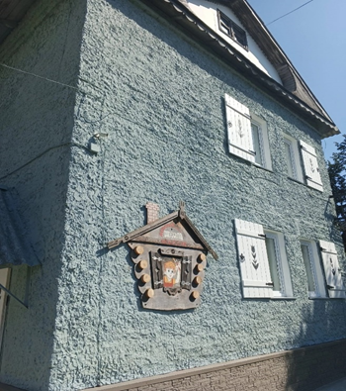**5. Дополнительное образование**

В районе функционирует два муниципальных учреждения дополнительного образования: МБУ ДО «Центр детского творчества», МБУ ДО «Детско-юношеская спортивная школа» Чамзинского муниципального района. На базе учреждений дополнительного образования действуют 150 групп, которые посещают 2170 детей.

Доля детей в возрасте 5 - 18 лет, получающих услуги по дополнительному образованию в организациях различной организационно-правовой формы и формы собственности, в общей численности детей данной возрастной группы в 2024 году – 86,5%. На период 2024-2027 годов планируется повышение показателя до 87,0%, за счет высокого качества предоставляемых услуг квалифицированными педагогами учреждений дополнительного образования детей, на основе хорошей материально-технической базы.

В рамках федерального проекта «Успех каждого ребенка» осуществляется персонифицированное дополнительное образование. На эти цели из муниципального бюджета в 2024 году выделено 4541,1 тыс. рублей.

Инфраструктура сети образовательных учреждений Чамзинского муниципального района позволяет реализовать право граждан на общедоступное образование. Зданий учреждений образования, находящихся в аварийном состоянии – нет, но требуется проведение капитального ремонта. Имеются предписания Роспотребнадзора, прокуратуры, пожарных инстанций, Росгвардии по организации деятельности учреждений образования.

В Чамзинском районе созданы условия для развития частных организаций, осуществляющих образовательную деятельность по дополнительным общеобразовательным программам.

Инфраструктура сети образовательных учреждений района в целом позволяет удовлетворить возрастающие образовательные запросы граждан с учётом интересов, потребностей, уровня развития, состояния здоровья, реализовать их право на общедоступное образование.

**6.Культура**

Уровень фактической обеспеченности клубами и учреждениями клубного типа в муниципальном  районе в 2024 году составляет 100%. Уровень фактической обеспеченности библиотеками в 2024г. составляет 100%. В 2025 – 2027 гг. уровень фактической обеспеченности клубами и учреждениями клубного типа составит 100%. Уровень обеспеченности библиотеками составит 100%.      Общее число зданий муниципальных учреждений культуры в 2024 году составляет 20, из них 14 зданий, требующих   капитального ремонта. В 2024 г.  началась реконструкция Дома культуры «Цементник» - структурное подразделение МБУ «Чамзинский РДК». Следовательно, доля муниципальных учреждений культуры, здания которых находятся в аварийном состоянии или требуют капитального ремонта, в общем количестве  муниципальных учреждений культуры  составила 70 %. В 2025 году завершится реконструкция Дома культуры «Цементник», доля муниципальных учреждений культуры, здания которых находятся в аварийном состоянии или требуют капитального ремонта, в общем количестве муниципальных учреждений культуры в 2025 году составит  63,2%.  На  2026-2027 гг. доля муниципальных учреждений культуры, здания которых находятся в аварийном состоянии или требуют капитального ремонта, в общем количестве муниципальных учреждений  культуры должна составить 63,2%.

Общее количество объектов культурного наследия, находящихся в муниципальной собственности – 19. Число объектов культурного наследия, находящиеся в муниципальной собственности и требующие консервации или реставрации – 5. В 2024г. доля объектов культурного наследия, находящихся в муниципальной собственности и требующие консервации или реставрации, составила 26,3%. На 2025-2027 гг. доля объектов культурного наследия, находящихся в муниципальной собственности и требующие консервации или реставрации останется на уровне 2024 года.

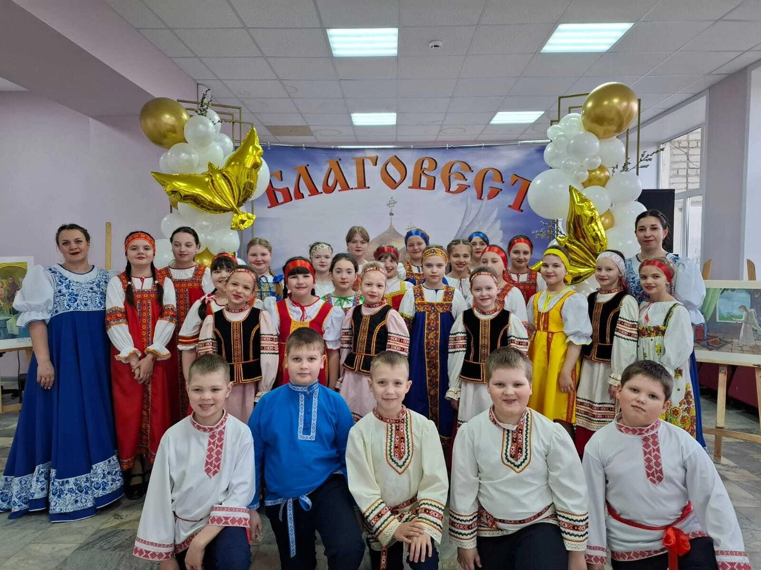По результатам независимой оценки качества условий оказания услуг муниципальными организациями в сферах культуры, расположенными на территориях Чамзинского муниципального района и оказывающими услуги в указанных сферах за счет бюджетных ассигнований бюджетов муниципальных образований (по данным официального сайта для размещения информации о государственных и муниципальных учреждениях в информационно-телекоммуникационной сети "Интернет") - в сфере культуры в 2024 году составила 90%.

**7. Физическая культура и спорт**

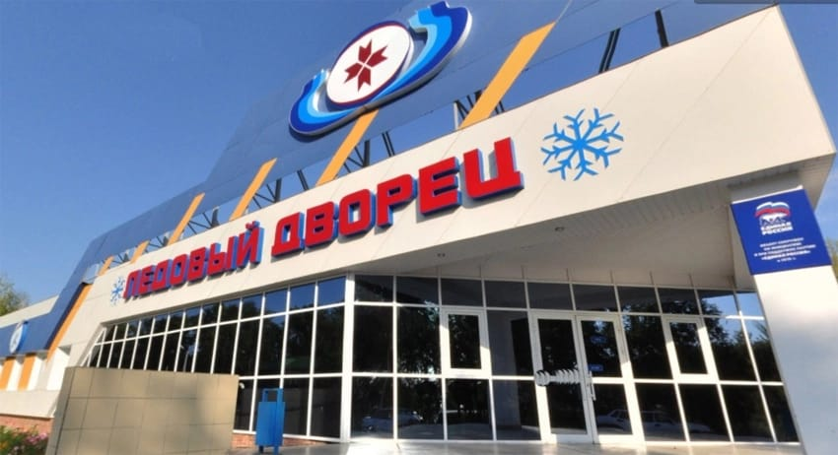Роль физической культуры и спорта как важного социально-значимого и политического фактора в современном мире неоспорима. В последнее время на всех уровнях государственного управления осознают необходимость решения проблем развития спорта, и обеспечения массовости и доступности физической культуры и спорта, организации и пропаганды занятий физической культурой и спортом как составляющей части здорового образа жизни. Решение вопросов по созданию условий для развития физической культуры и спорта в районе является одним из важных направлений деятельности Администрации Чамзинского муниципального района по реализации государственной политики в данном направлении для игры в хоккей. Для занятий физической культурой и спортом в районе созданы хорошие условия. Функционируют 20 спортивных залов, 2 стадиона, ледовый дворец, теннисный корт, лыжная база, 19 плоскостных спортивных сооружений (волейбольные, баскетбольные и футбольные площадки, игровые площадки). На сегодняшний день в Чамзинском муниципальном районе развивается свыше 15 видов спорта, в том числе олимпийские -7. Доля населения, систематически занимающегося физической культурой и спортом постоянно растет: в 2022 году – 58,9%, в 2023 году – 59,0%, 2024 году- 61,4 %, в 2025 году планируется 64,2%. Рост показателя за счет ввода новых спортивных сооружений. В рамках государственной программы Республики Мордовия **«**Развитие физической культуры и спорта**»** выполнены работы по подготовке основания под "умную" спортивную площадку, поставлен и монтирован комплект спортивно-технологического оборудования для создания "умной" спортивной площадки в р.п. Комсомольский (2,5 млн.руб.). Особое внимание уделяется вопросам повышения эффективности физического воспитания, развития спорта в образовательных организациях. Вся работа по физическому воспитанию и развитию спорта среди дошкольников, школьников и студентов осуществляется с учетом реальных потребностей. Разработана и реализовывается система спортивных соревнований для обучающихся, охватывающая все уровни, начиная от соревнований в классе (группы) и заканчивая участием в Республиканских спартакиадах. Каждый обучающийся должен реализовать свои потенциальные возможности в спорте исходя из своей спортивной подготовки и желания. Доля обучающихся, систематически занимающихся физической культурой и спортом, в общей численности обучающихся составила в 2022 году – 86,7%, в 2023 году – 86,7%; в 2024году – 88,5%, в 2025, 2026, 2027 годах планируется довести до – 91,2%. Рост показателя связан с хорошей спортивной базой района.

ДЮСШ – ведет работу по следующим направлениям: футбол, волейбол, легкая атлетика, лыжные гонки, хоккей, борьба вольная и Греко-римская, баскетбол, настольный теннис, силовое троеборье, фигурное катание, шахматы, бокс. Количество занимающихся 979 человека. Ежегодно проводятся Первенства района по футболу, мини-футболу, баскетболу, волейболу, лыжным гонкам, настольному теннису, борьбе, шахматам, шашкам, гиревому спорту, армспорту.

В соответствии с календарным планом министерства спорта Республики Мордовия и годовым планом организации воспитанники ДЮСШ за 2024 год приняли участие в 137 спортивных мероприятиях.

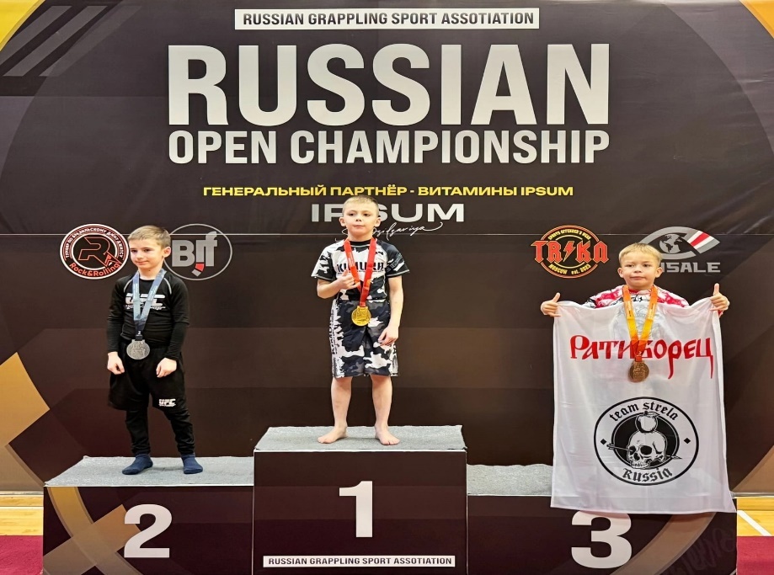 В 2024 году в рамках государственной программы «Комплексное развитие сельских территорий» заключен контракт на строительство объекта «Строительство многофункционального социально-спортивного центра в рп. Комсомольский Чамзинского муниципального района Республики Мордовия». Сумма контракта – 293 507,280 тыс. руб. Строительная организация – ООО «Анелия». Общая площадь здания – 2362,16 кв.м., площадь земельного участка – 1 га. Проект будет реализовываться в 2024-2025 гг. В настоящий момент ведутся работы по кирпичной кладке стен (75%). Устройство армирования ванны бассейна, бетонирование монолитных участков перекрытий первого этажа. Устройство наружного водопровода и канализации, внутреннего электроснабжения, газопровода завершено, теплотрассы, монтаж окон, установлена котельная и дизель-генератор. На 1 января 2025г. освоено 251 122,449 тыс. рублей. Введение в строй новых спортивных объектов позволило большему количеству жителей Чамзинского муниципального района заниматься физической культурой и спортом.

**8. Жилищное строительство и обеспечение граждан жильем**

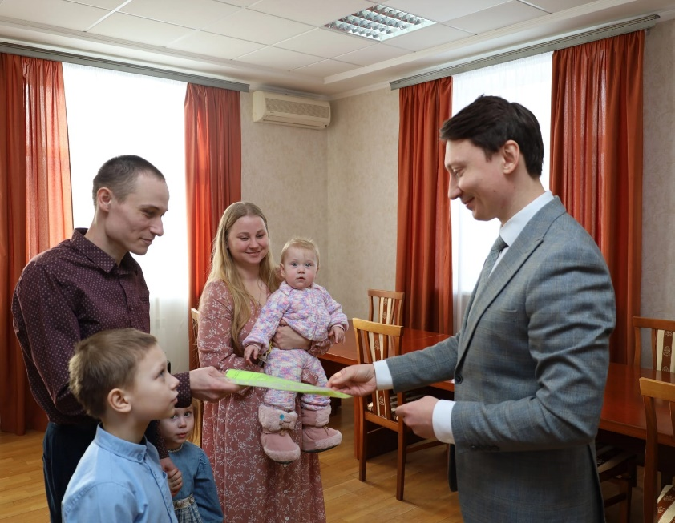 В 2024 году введено в эксплуатацию 5064 квадратных метров житья, что составляет 56,3% от плана (9000 м). Всего построено (реконструировано) 48 дома.

Жилищный фонд Чамзинского муниципального района по состоянию на 31.12.2023 г. составляет 906,07 тысяч квадратных метров общей площади. В среднем на одного жителя района приходится 32,2 кв. м, в том числе, введенная в действие за 2024 год составила 0,18 кв. м.

В плановом периоде 2025-2027 годов намечен рост показателя: в 2025 году до 32,5 кв. м, в 2026 до 32,7 кв. м, в 2027 году до 32,9 кв.м общей площади жилых помещений; в том числе введенная за год на 1 жителя: в 2022 году- 0,17 м2, в 2023 году- 0,29 м2, в 2024 году - 0,18м2, в 2025 году- 0,19 м2, в 2026 году- 0,20 м2, в 2027 году- 0,21 м2.Согласно прогнозу ввода жилья по Чамзинскому району: в 2025 году - 96000 кв.м. 2026 году- 6100 кв.м, 2027 году – 6300 кв.м.

Площадь земельных участков, предоставленных в 2024 году, в расчёте на 10 тысяч человек населения составляет:

1,05 га / 28147 * 10 000 = 0,37 га.

Площадь земельных участков, предоставленных для жилищного строительства. и ИЖС в 2024 году составляет в расчёте на 10 тысяч человек населения: - 0,5497/28147*10 000 = 0,19 га

За 2024 год выделено 5 земельных участков под иное строительство, 1 земельных участков для ведения личного подсобного хозяйства через торги, путем проведения аукциона по продаже земельных участков,1 участок для ИЖС, а также в 2024 году предоставлено семьям, имеющим трех и более детей 1 земельный участок для ИЖС.

В 2024 году:

* в рамках реализации мероприятия по обеспечению жильем молодых семей федерального проекта «Содействие субъектам Российской Федерации в реализации полномочий по оказанию государственной поддержки гражданам в обеспечении жильем и оплате жилищно-коммунальных услуг» государственной программы Российской Федерации «Обеспечение доступным и комфортным жильем и коммунальными услугами граждан Российской Федерации» было выдано 1 свидетельство о праве на получение социальной выплаты на приобретение жилого помещения или строительство индивидуального жилого дома многодетной семье, сумма социальной выплаты составила – 2 233,13 тыс. руб., из них: за счет средств федерального бюджета – 1 865,620 тыс. руб., из республиканского бюджета – 303,706 тыс. руб., за счет местного бюджета – 63,804 тыс. руб.;
* на осуществление государственных полномочий по обеспечению жилыми помещениями детей-сирот и детей, оставшихся без попечения родителей, лиц из числа детей-сирот и детей, оставшихся без попечения родителей, лиц, которые относились к категории детей-сирот и детей, оставшихся без попечения родителей, лиц из числа детей-сирот и детей, оставшихся без попечения родителей, и достигли возраста 23 лет, которые подлежат обеспечению жилыми помещениями в 2024 году району на приобретение жилых помещений выделено из республиканского бюджета 7018,4 тыс. рублей. Приобретены четырежилых помещения (благоустроенные квартиры), которые предоставлены лицам из числа детей-сирот на основании договоров найма специализированного жилищного фонда;

- рамках мероприятия по строительству или приобретению жилья, предоставляемого по договору найма жилого помещения государственной программы Российской Федерации «Комплексное развитие сельских территорий» приобретено и предоставлено семье по договору найма жилого помещения один индивидуальный жилой дом, сумма по контракту: 4389,694 тыс. рублей, из них: из федерального бюджета - 4258,9 тыс. руб., из республиканского бюджета – 86,9 тыс. руб., за счет местного бюджета – 43,894 тыс. руб.

Площадь земельных участков, предоставленных для строительства, в отношении которых со дня принятия решения о предоставлении земельного участка или подписания протокола о результатах торгов (конкурсов, аукционов) не было получено разрешение на ввод в эксплуатацию (в течение трех лет) - составила в 2024 году - 0 км. м. Иных объектов капитального строительства (в течение пяти лет) составила в 2024 году - 0 кв. м. На период 2025-2027 годов планируется дальнейшее снижение показателя до 0 кв. м.

**9. Жилищно-коммунальное хозяйство**

Особое место в экономике Чамзинского муниципального района занимает жилищно-коммунальный комплекс. От эффективности его работы напрямую зависит функционирование объектов городского хозяйства, социальной сферы, качество предоставляемых населению услуг. Самым существенным аспектом деятельности является предоставление услуг по обслуживанию жилищного фонда и поставка коммунальных ресурсов.

В 2024 году услуги жилищно-коммунального хозяйства на территории Чамзинского района оказывали: муниципальное унитарное предприятие МУП «Водоканал+», коммерческие организации: ООО «Ремондис-Саранск», ООО «Спецавтохозяйство», МУП «Теплоснабжение», Филиал ОАО " МРСК Волги-Мордовэнерго", Филиал АО "Газпром газораспределение Саранск" в рп.Чамзинка. Основная деятельность муниципального унитарного предприятия «Водоканал+» - оказание услуг по водоснабжению и водоотведению, МУП «Теплоснабжение» - по производству тепловой энергии и горячей воды. ООО «Ремондис-Саранск» - по сбору и вывозу твёрдых коммунальных отходов, ОАО «МРСК Волги-Мордовэнерго» - электроснабжение, АО "Газпром газораспределение Саранск" - газоснабжение. Услуги управления многоквартирным жилищным фондом 2024 г. оказывали 2 управляющие компании: ООО «Метраж», ООО «СтройКомСервис».

Доля организаций коммунального комплекса, осуществляющих производство товаров, оказание услуг по водо-, тепло-, газо-, электроснабжению, водоотведению, очистке сточных вод, сбор и вывоз ТКО и использующих объекты коммунальной инфраструктуры на праве частной собственности, по договору аренды или концессии, участие Республики Мордовия и муниципального района в уставном капитале которых составляет не более 25 процентов, в общем числе организаций коммунального комплекса, осуществляющих свою деятельность на территории Чамзинского муниципального района в 2024 году составила 60%. Значение показателя остается неизменным по сравнению с предыдущим годом.

Доля многоквартирных домов, в которых собственники помещений выбрали и реализуют один из способов управления многоквартирными домами, составляет -100%. Постановка на кадастровый учет земельных участков под многоквартирными жилыми домами, государственный кадастровый учет земельных участков, на которых расположены многоквартирные дома, составляет -100%.

**10. Организация муниципального управления**

Общий объем доходов консолидированного бюджета Чамзинского муниципального района (без учета субвенций) в 2024 году составил 1494668,2 тыс. рублей. Прогноз по налоговым и неналоговым доходам (за исключением поступлений налоговых доходов по дополнительным нормативам) исполнен на

109,5% с темпом роста к уровню 2023 года 142,8%, поступления составили 449351,2 тыс.рублей.

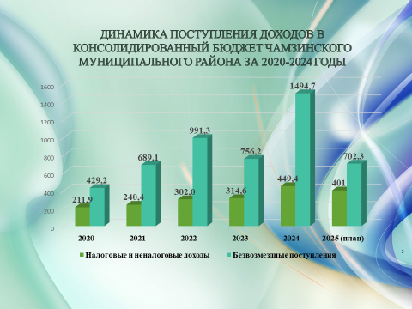 В 2024 году планируется снижение доли налоговых и неналоговых доходов в общем объеме собственных доходов (без учета субвенций) до 23,4% за счет значительного увеличения безвозмездных поступлений в виде субсидий на реализацию региональных проектов: «Формирование комфортной городской среды», «Современный облик сельских территорий», на развитие транспортной инфраструктуры на сельских территориях.

В 2025-2026 годах в связи со незначительным снижением безвозмездных поступлений (без учета субвенций) планируется увеличение доли налоговых и неналоговых доходов в общем объеме собственных доходов (без учета субвенций) до 47,7% в 2025 году и 55,2% в 2026 году. Общий объем доходов консолидированного бюджета Чамзинского муниципального района (без учета субвенций) в 2025 году запланирован в размере 703 543,7 тыс. рублей, прогноз по налоговым и неналоговым доходам (за исключением поступлений налоговых доходов по дополнительным нормативам) – 335 424,2 тыс. рублей. Общий объем доходов консолидированного бюджета Чамзинского муниципального района (без учета субвенций) в 2026 году запланирован в размере 665 975,0 тыс. рублей, прогноз по налоговым и неналоговым доходам (за исключением поступлений налоговых доходов по дополнительным нормативам) – 367 650,5 тыс. рублей.

В целях повышения уровня доходов консолидированного бюджета Чамзинского муниципального района разработан комплекс мероприятий по увеличению поступлений налоговых и неналоговых доходов консолидированного бюджета района. По налогу на доходы физических лиц работает комиссия по легализации «теневой» заработной платы; по налогу на имущество физических лиц проводится инвентаризация недвижимого имущества, содействие физическим лицам по оформлению прав на имущество, организация контроля индивидуального жилищного строительства, выявление неплательщиков, контроль платы налога в бюджет; по земельному налогу осуществляется выявление и инвентаризация прав на земельные участки, продажа земельных участков с целью увеличения числа собственников, изменение категории земельных участков, установление оптимальных налоговых ставок.

В 2024 году объем просроченной кредиторской задолженности по оплате труда (включая начисления на оплату труда) муниципальных учреждений составил 1 398,6 тыс. рублей, что составляет 0,3% от общего объема расходов Чамзинского муниципального района на оплату труда (включая начисления на оплату труда).

По состоянию на 01 января 2025 года объем просроченной кредиторской задолженности по оплате труда (включая начисления на оплату труда) муниципальных учреждений отсутствует. На период 2025-2027 годов просроченная кредиторская задолженность по оплате труда не планируется.

Расходы бюджета Чамзинского муниципального района на содержание работников органов местного самоуправления в 2024 году составили 82 189,5 тыс. рублей, в расчете на одного жителя – 2 905,3 рублей, увеличились по сравнению с 2023 годом на 579,6 рублей или на 24,9%, по сравнению с 2022 годом увеличились на 1 033,7 рублей, или на 55,3 %. Основной причиной является снижение среднегодовой численности населения с 28 724 человек в 2022 году до 28 290 человек в 2024 году.

Расходы бюджета Чамзинского муниципального района на содержание работников органов местного самоуправления в 2025 году запланированы в размере 68 494,31 тыс. рублей, в расчете на одного жителя объем расходов составит 2 441,8 рублей.

На плановый период 2026-2027 год запланировано незначительное снижение вышеуказанного показателя: в 2026 году объем расходов на содержание работников органов местного самоуправления составит 74 052,9 тыс.рублей, в расчете на одного жителя – 2 659,1 рублей, в 2027 году объем расходов на содержание работников органов местного самоуправления составит 76 288,9 тыс.рублей, в расчете на одного жителя – 2 759,7 рублей.

Во всех городских и сельских поселениях утверждены генеральные планы муниципальных образований. Схема территориального планирования Чамзинского муниципального района утверждена Решением Совета депутатов Чамзинского муниципального района от 15.05.2012г. №40.

По итогам социологического обследования, проведенного ГУ «Научный центр социально - экономического мониторинга Республики Мордовия», доля населения, положительно оценивающего деятельность органов местного самоуправления Чамзинского муниципального района за 2022 год составила 48,9%, за 2023 год – 60,6%, в 2024 году уменьшилась на 1,1 единиц и составила 59,5 %. В период 2025-2027 годов планируется провести капитальные работы зданий РДК, ДК Цеметник», строительство очистных сооружений, ремонт школ, строительство многофункционального спортивного центра, ремонт автомобильных дорог и сетей водоснабжения. Решение проблем позволит повысить долю населения, положительно оценивающего деятельность органов местного самоуправления Чамзинского муниципального района к 2027 году 62,5% .

В Чамзинском муниципальном районе отмечается ежегодное снижение среднегодовой численности постоянного населения.

Среднегодовая численность по годам: 2022 год - 28 724 человек, 2023 год – 28 517 человек, 2024 год - 28290 человек. Основными причинами сокращения численности населения являются естественная убыль и миграция. Ожидается среднегодовая численность населения: в 2025 г. – 28 051 человека, в 2026 г. - 27849 человек, в 2026 г. – 27 644 человек.

Администрация Чамзинского муниципального района ведет постоянную работу по информационной открытости деятельности органов местного самоуправления.

С целью внедрение информационных технологий в сферы муниципального управления разработана программа «Цифровая трансформация Чамзинского муниципального района». Мероприятия программы направлены:

- на создание информационно-коммуникационной инфраструктуры органов местного самоуправления;

- повышение эффективности муниципального управления за счет более качественного использования информационных технологий;

- повышение информационной открытости органов местного самоуправления;

- доведение уровня защищенности муниципальных информационных ресурсов и систем до нормативных требований.

Для размещения информации о деятельности органов местного самоуправления с 2010 г. функционирует официальный сайт органов местного самоуправления Чамзинского муниципального района, на котором создана страница района и страницы поселений.

На сайте активно действует электронная приемная, где через электронный почтовый ящик можно «задать вопрос главе», также ведется раздел по обращениям граждан, поступившим в администрацию.

На официальном сайте Чамзинского муниципального района [***https://chamzinka.gosuslugi.ru/***](https://chamzinka.gosuslugi.ru/)размещаются:

- нормативно - правовые акты Администрации и Совета депутатов Чамзинского муниципального района;

- постоянно добавляется, обновляется информация из пенсионного фонда;

- размещаются в новостях все события, происходящие в районе;

-создан раздел по электронной записи в детские дошкольные учреждения;

- размещается информация по Управлению образования (что происходит в жизни школ, конкурсы и т.д.);

- размещается справочная информация по участникам программ «Обеспечение жильем молодых семей»;

- постоянно обновляется раздел по муниципальным программам Чамзинского района;

- публикуются официальные выступления;

- постоянно обновляется информация по разделу «Торги»;

- постоянно обновляется информация по разделу «Бюджет для граждан»;

- постоянно добавляется, обновляется информация в разделе «Информация Росреестра»;

- постоянно добавляется, обновляется информация в разделе «Градостроительная деятельность Чамзинского муниципального района»;

- постоянно обновляется информация в разделе «Конкурсы»

- ведется раздел [приоритетного проекта – «Формирование городской среды](http://chamzinka.e-mordovia.ru/newsline/view/4650)»;

- постоянно обновляется информация из МФЦ;

- ведется добавление информации для организаций в сфере ЖКХ;

- постоянно обновляется информация в разделе «Сельские поселения», в котором размещается информация о деятельности по каждому городскому/сельскому поселению;

- также на сайте размещен раздел с ссылкой на районную газету «Знамя»;

- постоянно обновляется информация в разделе «Реестр муниципального имущества»;

- ведется раздел «Сельское хозяйство» в котором размещается информация по агропромышленному комплексу района;

- в целях повышения уровня информированности субъектов малого и среднего предпринимательства и потенциальных инвесторов ведутся разделы «Развитие и поддержка малого предпринимательства», «Инвестиционная деятельность Чамзинского муниципального района» и «Развитие конкуренции»;

- ежегодно проводится [оценка работы руководителей органов местного самоуправления](http://chamzinka.e-mordovia.ru/content/view/3457).

Информация о принятых муниципальных нормативных и правовых актах публикуется в районной газете «Знамя», размещается в «Информационном бюллетене Чамзинского муниципального района».

Официальные аккаунты администрации ведутся в социальных сетях «ВКонтакте», «Одноклассники», «Telegram».

Органы местного самоуправления активно работают в системе мониторинга «Инцидент-менеджмент» и с обращениями граждан в социальных сетях. Основные темы, которые волнуют наших граждан в социальных сетях, касаются сферы ЖКХ (в основном водоснабжения в пгт. Комсомольский), уличного освещения, дорог и благоустройства. С начала года даны ответы по 326 инцидентам.

Все органы местного самоуправления Чамзинского муниципального района подключены к сети «Интернет».

Одним из главных критериев эффективности работы органов власти любого уровня, является качество предоставляемых государственных и муниципальных услуг. С 2012 г. в Чамзинском районе функционирует МФЦ. На сегодня здесь организовано 11 рабочих мест для специалистов работающих по принципу «одного окна», в том числе: 8 - в п.Чамзинка, 3 - в ТОСП в Комсомольский. Каждое рабочее место специалиста укомплектовано всей необходимой техникой, в том числе терминальным оборудованием для безналичного приема платежей (оплата государственной пошлины, плата за информацию, за оказание дополнительных (платных) услуг). По состоянию на 31 декабря 2024 года филиалом предоставляется 310 услуг, в том числе: 98 государственных, 159 - муниципальных, 53 дополнительных услуги.

За 2024 год в МФЦ было зарегистрировано 40916 обращений граждан, из них: за государственными услугами 32170, за муниципальными услугами – 1303, за дополнительными услугами - 3651 обращение, за платными услугами 1862 обращения. Оказано 3233 консультации в секторе пользовательского сопровождения (СПС).

Количество предоставленных услуг в 2024 году увеличилось по отношению к прошлому году на 2,8%.

За отчетный период **оказано** 1862 **дополнительных (платных) услуг** на сумму 505227 рублей. В 2023 году сбор от платной деятельности составил 500058 рублей. Темп роста к уровню прошлого года составил - 101%. (темп прироста 1%).

**Сбор государственной пошлины** за отчетный период составил 5 871724,5 руб.. В 2023 году – 5 298136 руб., сбор госпошлины увеличился, по отношению к прошлому году на 10,8%.

За отчетный период 588 документов выдано из ЕПГУ (Единый портал государственных и муниципальных услуг).

В рамках процедуры внесудебного банкротства отработано 53 обращения (в том числе: 49 – консультаций, прием - 4).

Оказано 2 услуги в рамках Очной идентификации пользователей в целях получения сертификата УКЭП в мобильном приложении «Госключ».

Оказано 73 услуги Министерства обороны Российской Федерации «Предоставление документов, сформированных на бумажном носителе, подтверждающих участие граждан Российской Федерации в специальной военной операции».

За 2024 год в рамках услуги регистрация в ЕСИА оказано 2794 услуги.

Прохождение процедуры идентификации личности по заявлению на оформление персонифицированной карты для посещения спортивного соревнования (Карта болельщика) 14 обращений в текущем году.

Ежемесячно на базе МФЦ проводятся онлайн-консультирования граждан специалистами Росреестра. За текущий год консультацию получили 5 человек.

В рамках партнёрской программы «Деловая среда» Сбербанка в ИС «Новое единое окно» подано 10 заявок на открытие расчетного счета для ведения деятельности ИП (9 заявок имеют статус «Учтена», т.е. счета открыты), 1 – регистрация ИП Сбербанк. По итогам конкурса «ЛЕТО СО СБЕРБАНКОМ» сотруднику филиала по Чамзинскому муниципальному району ГАУ Республики Мордовия «МФЦ» вручен диплом второй степени.

Распечатано 66 фотографий героев в рамках акции «бессмертный полк» к 9 мая.

В рамках услуги «Представление физическим лицом отказа от сбора и размещения биометрических персональных данных в целях проведения идентификации и (или) аутентификации, отзыва такого отказа и письменного подтверждения» отработано 6 обращений.

Оказано 128 услуг «Организация приема на базе МФЦ Республики Мордовия приема и обработки заявлений о включении избирателя в список избирателей по месту нахождения и заявлений об аннулировании включения избирателя в список избирателей по месту нахождения на выборах Президента Российской Федерации 2024 года».

**11. Энергосбережение и повышение энергетической эффективности**

Руководствуясь Федеральным законом «Об энергосбережении повышении энергетической эффективности и о внесении изменений в отдельные законодательные акты Российской Федерации» от 23 ноября 2009 года № 261-ФЗ, администрация Чамзинского муниципального района разработала и утвердила Постановлением Главы администрации от 31.08.2015 года №747 Муниципальную целевую программу «Энергосбережение и повышение энергетической эффективности в Чамзинском муниципальном районе». Программа энергосбережения должна обеспечить снижение потребления ТЭР и воды за счет внедрения в районное хозяйство предлагаемых данной программой решений и мероприятий, и перехода на экономичное и рациональное расходование ТЭР, при полном удовлетворении потребностей в количестве и качестве ТЭР.

По программе энергосбережения в районе проведена большая работа по установке приборов учета коммунальных услуг.

По программе энергосбережения в районе проведена большая работа по установке приборов учета коммунальных услуг. На сегодняшний день в многоквартирных домах оснащенность индивидуальными приборами учета жилых помещений составляет по холодной воде-100%, по горячей воде – 100%, по электроэнергии –100%. Значительно уменьшилась удельная величина потребления энергетических ресурсов муниципальными бюджетными учреждениями за счет проведенных мероприятий по ремонту инженерных систем и мероприятий по техническому перевооружению централизованных котельных №3 и 6 в р.п. Комсомольский.

В поселениях разработаны схемы инженерной инфраструктуры: во всех поселениях, имеющих централизованное теплоснабжение, водоснабжение и водоотведение, и утверждены. Оформлены в собственность объекты теплоснабжения, водоснабжения и водоотведения.

Удельная величина потребления энергетических ресурсов в многоквартирных домах составила:

- электрическая энергия (кВт.ч на 1 проживающего) 588.

Удельная величина потребления электроэнергии в многоквартирных домах в 2024 году увеличилась на 3,6 %;

- тепловая энергия (Гкал на 1кв.м общей площади) 0,107.

Удельная величина потребления теплоснабжения в многоквартирных домах в 2024 году увеличилась на 2%;

- горячая вода (куб.м на 1 проживающего) 6,62.

Удельная величина потребления горячего водоснабжения жителями в многоквартирных домах по сравнению с 2023 г. уменьшилась на 1,7% в связи уменьшением потерь в внутридомовых сетях;

- холодная вода (куб. м на 1 проживающего) 33,58.

Увеличение удельной величины потребления холодного водоснабжения в многоквартирных домах по сравнению с 2023 г. на 6,7 %. Увеличение связано с усилением контроля за объемами потребления коммунального ресурса.

- природный газ (куб. м на 1 проживающего) 279.

Удельная величина потребления газа в многоквартирных домах в 2024 году увеличилась к уровню 2023 года на 3,7%. Увеличение удельной величины потребления газа объясняем с заселением жителей 85-ти квартирного дома с индивидуальным отоплением.

Удельная величина потребления энергетических ресурсов муниципальными бюджетными учреждениями составила:

- электрическая энергия (кВт.ч на 1 человека населения) 34,7.

Удельная величина потребления электроэнергии бюджетными учреждениями по сравнению с 2023 г. осталась на одном уровне.

- тепловая энергия (Гкал на 1кв.м общей площади) в 2024 составила 0,122.

Удельная величина потребления теплоснабжения в бюджетных учреждениях в 2024 году уменьшилась на 3 % в связи с мягкими зимними погодными условиями.

- горячая вода (куб. м на 1человека населения) в 2024 г. составила 0,127. Увеличение удельной величины потребления горячего водоснабжения бюджетными учреждениями по сравнению с 2023 г. на 1,2 %, в связи с снижением численности населения (на 167 человек), а также в 2023 году в МБОУ “Лицей №1” находился на капитальном ремонте, в летний период потребление ГВС отсутствовало.

- холодная вода (куб. м на 1человека населения) в 2024 г. составила 0,55. Удельная величина потребления холодного водоснабжения в бюджетных учреждениях по сравнению с 2023 г. уменьшилась на 3,6%.

- природный газ (куб. м на 1 человека населения) в 2023 г.-17,8.

Уменьшение удельной величины потребления газа бюджетными учреждениями по сравнению с 2023 годом на 2,9 %. Снижение связано с мягкими зимними погодными условиями.

**12. Проведение независимой оценки качества условий оказания услуг организациями в сферах культуры, охраны здоровья, образования и социального обслуживания**

Результаты независимой оценки качества условий оказания услуг муниципальными организациями в сферах культуры, образования, расположенными на территории Чамзинского муниципального района и оказывающими услуги в указанных сферах за счет бюджетных ассигнований бюджета Чамзинского муниципального района (для размещения информации о государственных и муниципальных учреждениях в информационно-телекоммуникационной сети «Интернет») выглядят следующим образом:

- в сфере культуры за 2024 год независимая оценка составила 77,2 баллов. На 2025 год независимая оценка планируется достичь72,4 баллов.

- в сфере образования за 2022 год – 84,4 балла, на 2023 год – 81,58 баллов, на 2024год – 89,8 балла, на 2025 год - 82,0 балла., на 2026год -89,85 балла.

**Подпись ______________(А.В. Сазанов)**

**24 апреля 2025г.**